

Formation

Esup-Commons V2

Manipulations et exercices

Date et lieu de la formation :

Version du document : 0.0.1 (14/10/11 16:17)

Intervenant : à compléter

1. Introduction

Le but de cette formation est de parvenir à faire

Pour cela nous allons réaliser une application simplifiée de gestion de tâches de type todolist

Fonctionnement final attendu :

Schéma de la base de données finale :

1. Sommaire

Introduction 2

Sommaire 3

Index des exercices 5

Prise en main de l’environnement 7

1 La machine virtuelle 7

1.1 Présentation 7

1.2 Installation de la machine virtuelle 7

1.3 Démarrage 7

2 L’environnement de développement Eclipse 8

3 Découverte avec esup-example 8

3.1 Checkout depuis SVN 8

3.2 Organisation des fichiers 9

3.3 Fonctionnement en modules Maven 10

3.4 Démarrage 13

Création d’un projet 16

1 Création d'un projet maven à partir de blank 16

2 Un coup de ménage… 18

2.1 Premier lancement 18

2.2 Ménage dans les librairies JSF 20

2.3 Ménage des modules inutiles 21

Beans Spring 22

1 Le fichier de configuration principal 22

2 L’injection 22

3 Accès aux paramètres de configuration 25

Gestion des Logs et tests unitaires 27

1 Gestion des logs 27

1.1 Utilisation dans le code Java 27

1.2 Activation du mécanisme de log 27

2 Les test unitaires 27

Accès aux données 32

1 L’objet métier 32

2 La couche DAO 32

2.1 Dans le module vue : 33

2.2 Dans le module dao : 34

3 La couche Services 34

4 Premiers tests d’écriture et lecture en base 36

4.1 Création d’un contrôleur 36

Les vues 40

1 Généralités 40

2 JSF 40

2.1 Les différentes librairies 40

2.2 Facelet 40

2.3 Pages et navigation 41

Internationalisation 46

1 Configuration 46

2 Déclaration et utilisation des entrées 46

2.1 Déclaration 46

2.1.1 Via un éditeur de texte 46

2.1.2 Via ResourceBundleEditor dans eclipse 46

2.2 Utilisation 47

2.2.1 Du côté de la vue 47

2.2.2 Du côté du code Java 47

3 Surcharge des entrées 47

4 Définition des langages 48

5 Les messages d’erreur par défaut de JSF 48

Formulaires et Validation 49

1 Formulaire et binding 49

2 Les convertisseurs 50

3 Les validateurs 52

Gestion des exceptions 55

Authentification 56

Accès à un annuaire LDAP 60

1 Paramétrage du LDAP 60

2 Recherche et utilisation de l’annuaire 61

Gestion des URL 64

Envoi d’e-mail 66

Téléchargement des fichiers 67

Webservices 68

Déploiement en Portlet 69

Distribuer une application 70

Légende Chapitre 71

1 Titre niveau 1 71

1.1 Titre niveau 2 71

1.1.1 Titre niveau 3 71

Index 72

1. Index des exercices

Exercice N°1 : Récupération d’un projet depuis SVN 8

Exercice N°2 : Lancement d’une application Maven 13

Exercice N°3 : Création d'un projet à partir de l’archetype Maven esup-blank 16

Exercice N°4 : Instanciation d’un bean simple 23

Exercice N°5 : Personnalisation des configurations grâce à l’injection 25

Exercice N°6 : Test unitaire simple 28

Exercice N°7 : Test unitaire avancé 29

Exercice N°8 : Création d’un objet métier simple. 32

Exercice N°9 : Création d’une relation entre objets métiers 38

Exercice N°10 : Test de la couche domain dans un test unitaire 38

Exercice N°11 : Ajout d’un menu via un template facelet 40

Exercice N°12 : Ajout d’une nouvelle page avec règle de navigation 41

Exercice N°13 : Parcours d’un tableau 42

Exercice N°14 : Déclaration et utilisation des entrées 46

Exercice N°15 : Surcharge d’un bundle 47

Exercice N°16 : Ajout d’un langage 48

Exercice N°17 : Création d’un formulaire de saisie simple 49

Exercice N°18 : Utilisation d’un convertisseur prédéfini 50

Exercice N°19 : Création d’un convertisseur 51

Exercice N°20 : Validation des champs grâce à un validateur 52

Exercice N°21 : Validation des champs grâce à JSR 303 53

Exercice N°22 : Amélioration du formulaire : édition et suppression 53

Exercice N°23 : Ajout de fonctions Ajax pour l’ergonomie 54

Exercice N°24 : Changer la vue des exceptions 55

Exercice N°25 : Réinitialiser un contrôleur après une exception 55

Exercice N°26 : Mettre en place une authentification CAS 56

Exercice N°27 : Création de boutons de connexion et déconnexion 57

Exercice N°28 : Recherche des informations d’une personne dans le LDAP 61

Exercice N°29 : Recherche d’une ou plusieurs personnes dans l’annuaire 63

Exercice N°30 : Création d’un lien direct 64

Exercice N°31 : Titre 71

1. Prise en main de l’environnement

# La machine virtuelle

## Présentation

Pour l’ensemble de cette formation nous utiliserons une machine virtuelle autonome sur laquelle sont installés :

* Java 6 (JDK)
* Maven
* Un serveur de base de données MySQL
* Un annuaire LDAP
* Un serveur CAS
* Un Portail Esup v3.2

## Installation de la machine virtuelle

**Créer une machine virtuelle dans VirtualBox**

* Système : Linux / Version : Ubuntu
* Affecter au minimum 1024Mo de mémoire
* Utiliser un disque dur existant
  + Nouveaux supports virtuels
  + Pointer vers le fichier **esup-commons-formation-test-salle.vdi**
* Terminer

**Activer les Virtualisations de processeur (si votre matériel le permet)**

## Démarrage

**Lancer la machine virtuelle.**

* Login / mot de passe : esup/esup

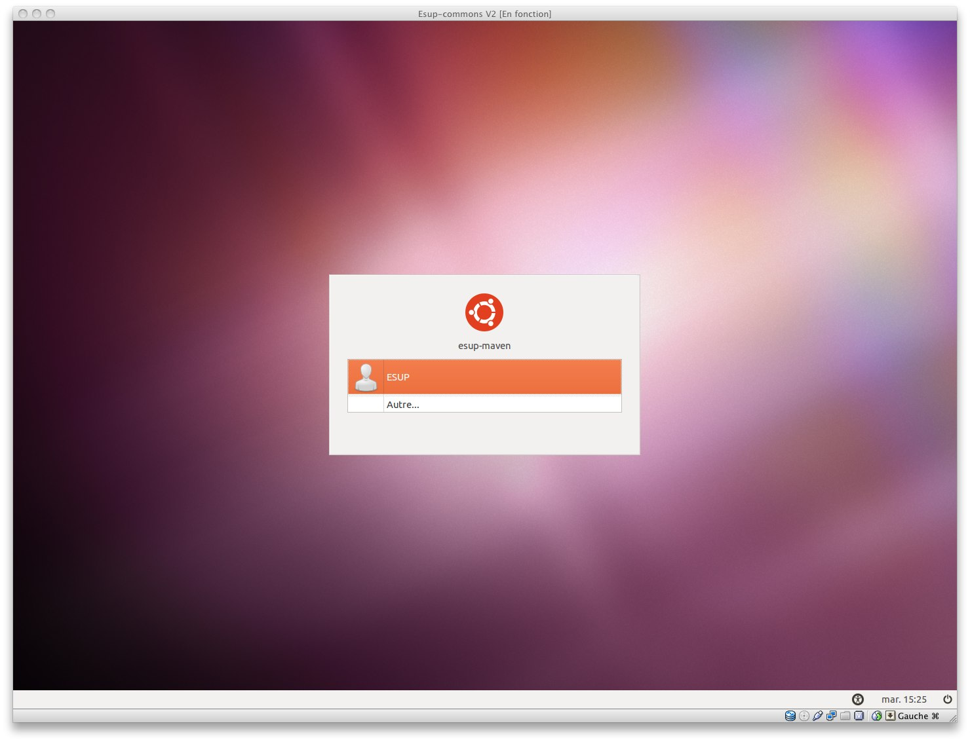

# L’environnement de développement Eclipse

*Eclipse* est déjà installé sur la machine virtuelle. (Documentation d’installation : <http://www.esup-portail.org/x/fgEABg>)

Plugins installés :

* Spring IDE
* Checkstyle
* Maven
* Subclipse
* Resource Bundle Editor
* Démarrer Eclipse

# Découverte avec esup-example

## Checkout depuis SVN

1. Récupération d’un projet depuis SVN

Récupérer le projet esup-example depuis le répertoire trunk du dépôt SVN de esup-commons.

Passer en perspective *SVN Repository Exploring* dans Eclipse

* Windows > Open Perspective > Other…

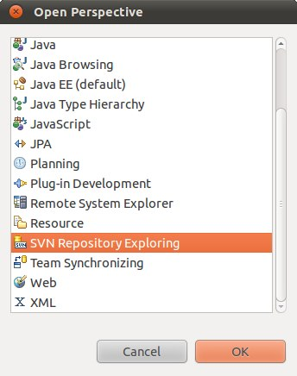

Le dépôt <https://subversion.cru.fr/esup-commons> doit déjà être configuré.

Faire un *checkout* sur /trunk/esup-example

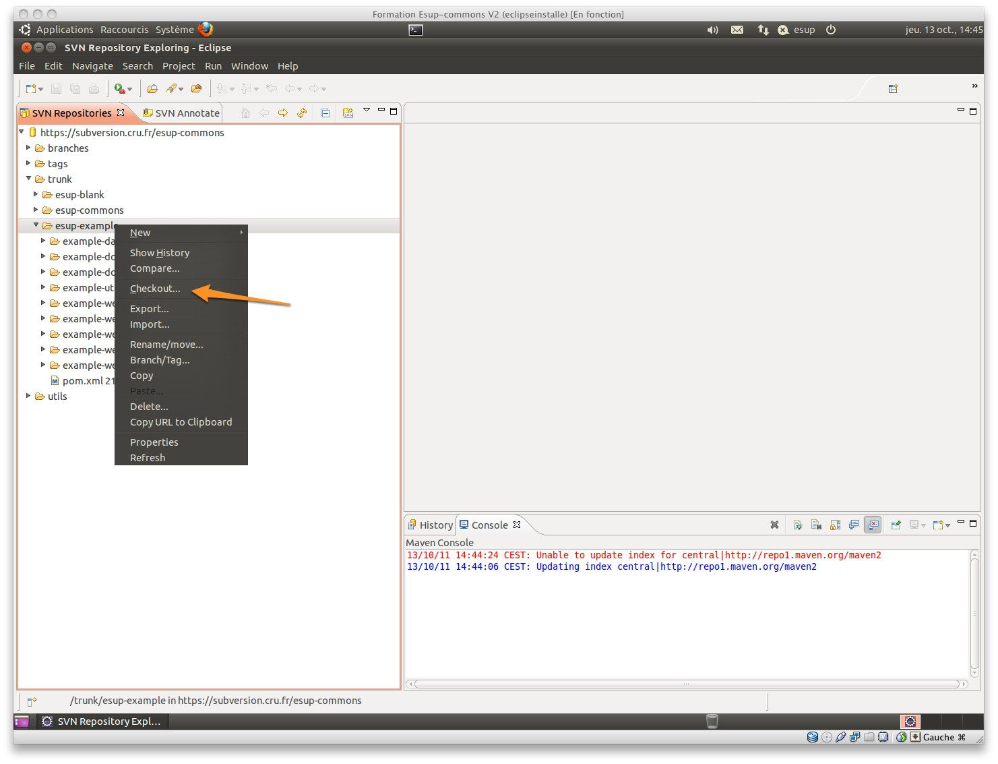

## Organisation des fichiers

Passer en perspective Java EE

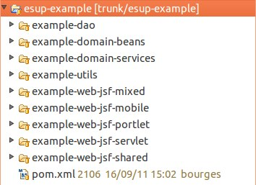

## Fonctionnement en modules Maven

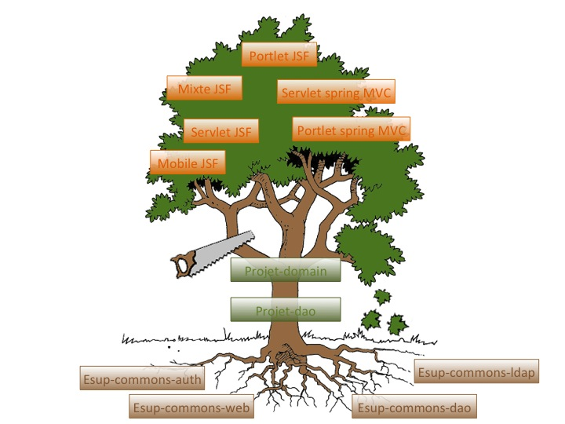

Activer la gestion des dépendances *Maven* sur le projet

* Clique droit > Maven > Enable Dependency Managment

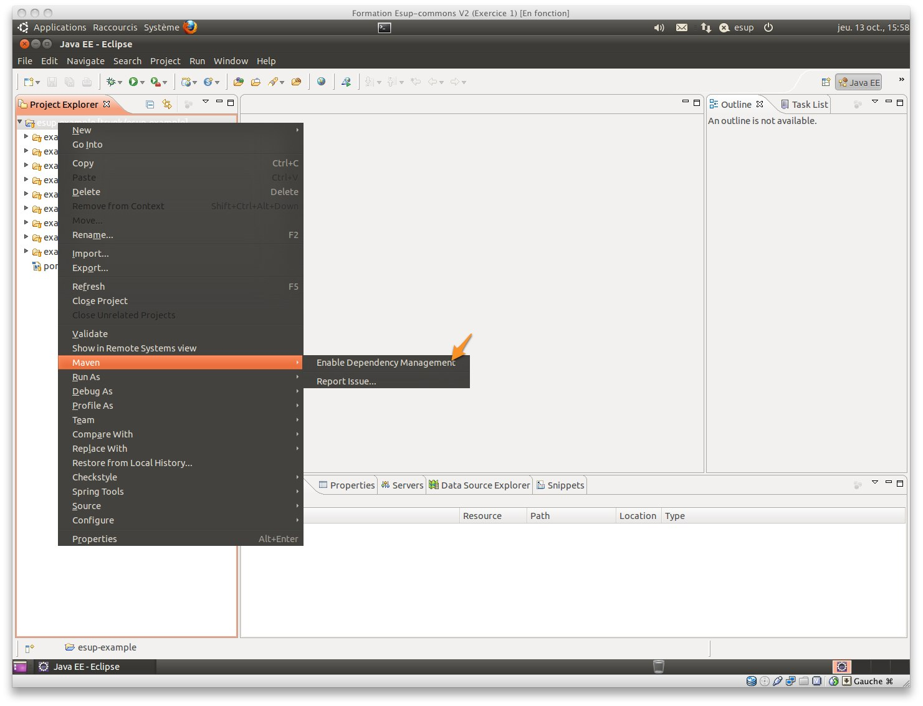

Puis construire le projet :

* Clique droit > Run as… > 6 Maven install

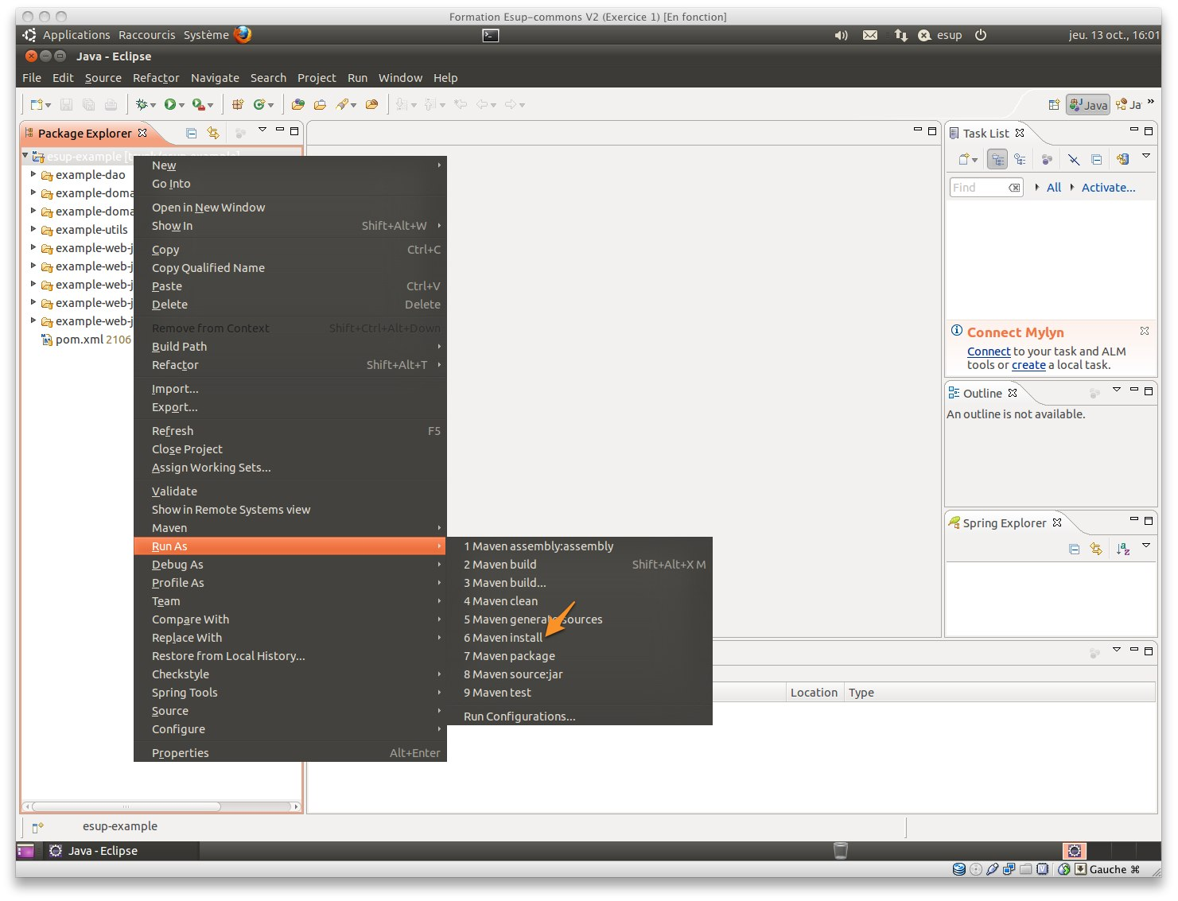

On observera dans la console Java :

13/10/11 16:01:57 CEST: /home/esup/workspace/esup-example

13/10/11 16:01:57 CEST: mvn -B install

Ceci prend un certain temps si les librairies ne figurent pas dans votre répertoire .m2

[INFO] -------------------------------------------------------------

[INFO] Reactor Summary:

[INFO] -------------------------------------------------------------

[INFO] esup-example .......................................... SUCCESS [43.472s]

[INFO] example-domain-beans .................................. SUCCESS [1:12.760s]

[INFO] example-dao ........................................... SUCCESS [20.388s]

[INFO] example-domain-services ............................... SUCCESS [1:40.356s]

[INFO] example-utils ......................................... SUCCESS [0.115s]

[INFO] example-web-jsf-shared ................................ SUCCESS [44.605s]

[INFO] example-web-jsf-servlet ............................... SUCCESS [19.458s]

[INFO] Unnamed - org.esupportail:example-web-jsf-mixed:war:1.0-SNAPSHOT SUCCESS [1:12.226s]

[INFO] example-web-jsf-mobile ................................ SUCCESS [4.589s]

[INFO] example-web-jsf-portlet ............................... SUCCESS [37.499s]

[INFO] -------------------------------------------------------------

[INFO] -------------------------------------------------------------

[INFO] **BUILD SUCCESSFUL**

[INFO] -------------------------------------------------------------

[INFO] **Total time: 7 minutes 1 second**

[INFO] Finished at: Thu Oct 13 16:08:59 CEST 2011

[INFO] Final Memory: 56M/169M

[INFO] -------------------------------------------------------------

## Démarrage

1. Lancement d’une application Maven

Nous allons commencer nos premiers tests sur une application de type *servlet* traditionnelle.

Sur le module web-jsf-servlet.

mvn jetty:run

* Clique droit sur le projet web-jsf-servlet > Run As > 5 Maven build…
* Saisir un nom de tâche et goals : jetty:run

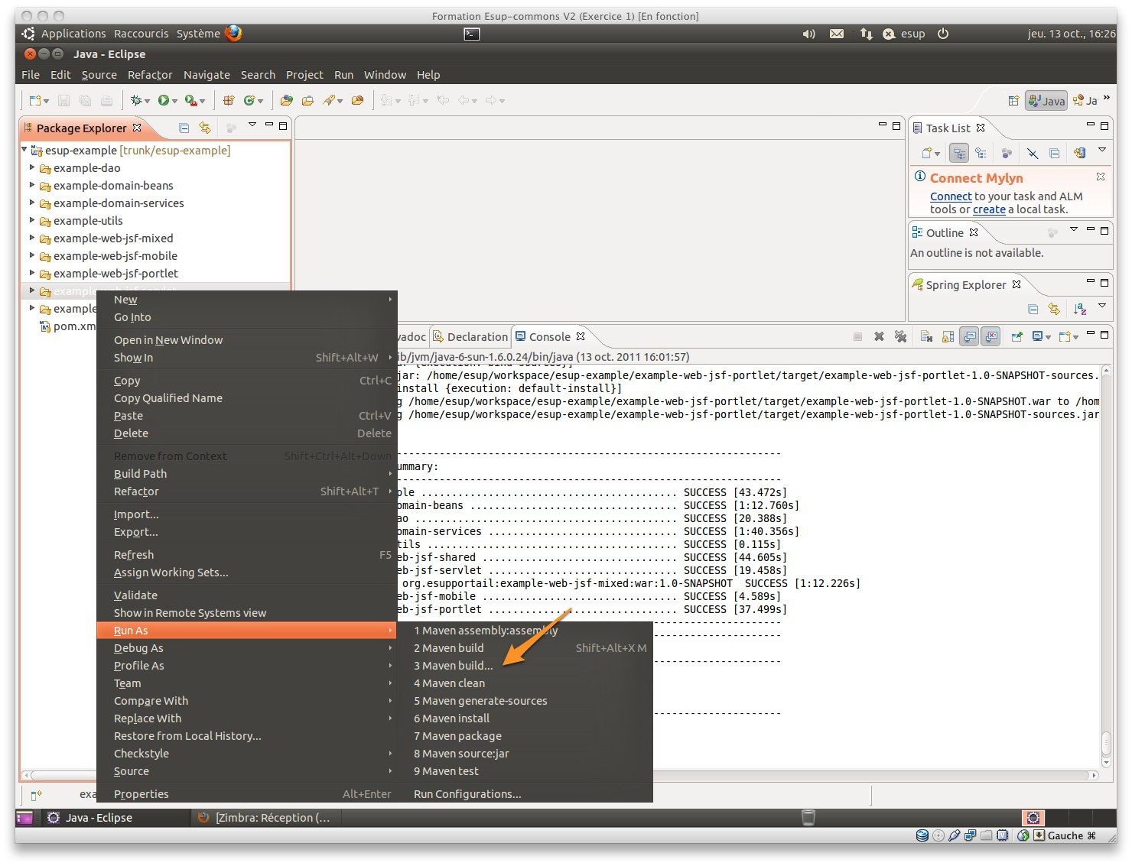

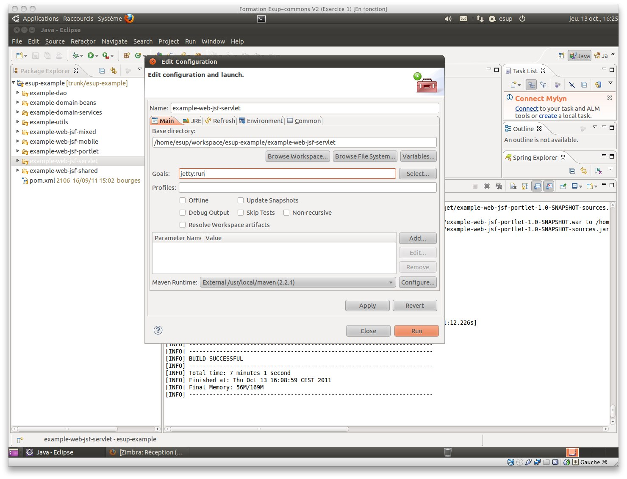

On observera dans la console Java :

13/10/11 16:28:41 CEST: /home/esup/workspace/esup-example/example-web-jsf-servlet

13/10/11 16:28:41 CEST: mvn -B jetty:run

L’execution doit se terminer par les messages suivants dans la console :

[…]

2011-10-13 16:29:53.395:INFO::Started SelectChannelConnector@0.0.0.0:8080

[INFO] **Started Jetty Server**

Démarrer un navigateur et se rendre dur http://localhost :8080

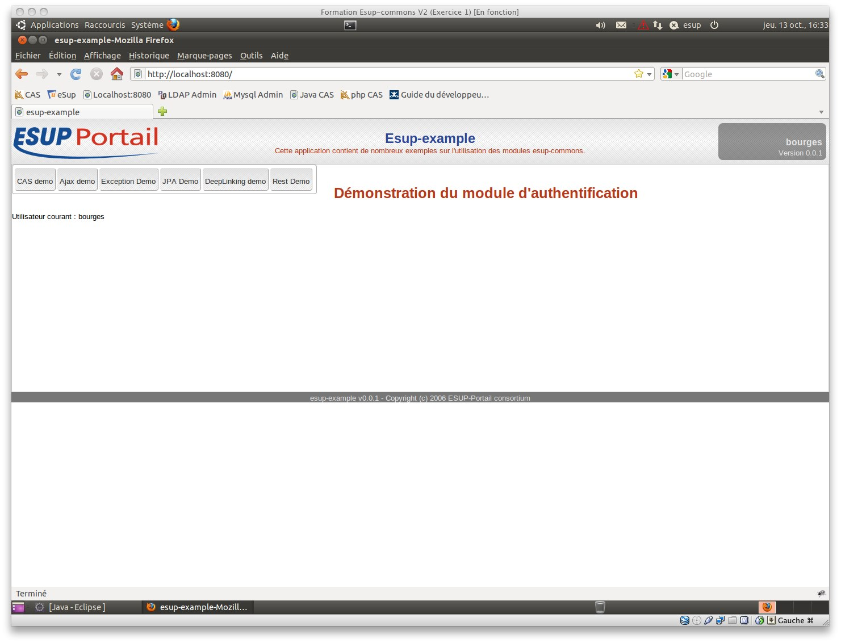

Tester les différentes options du menu

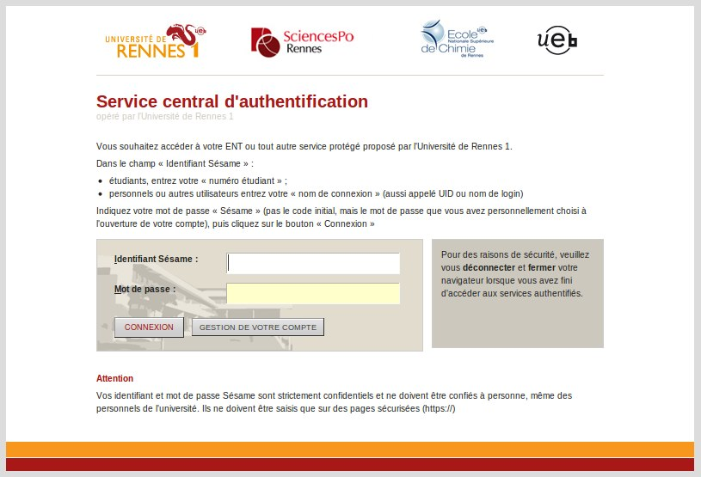

Stopper le serveur :

* Soit en lançant une execution maven jetty : stop equivalente à la commande :

mvn jetty:stop

* Soit via Ecplise

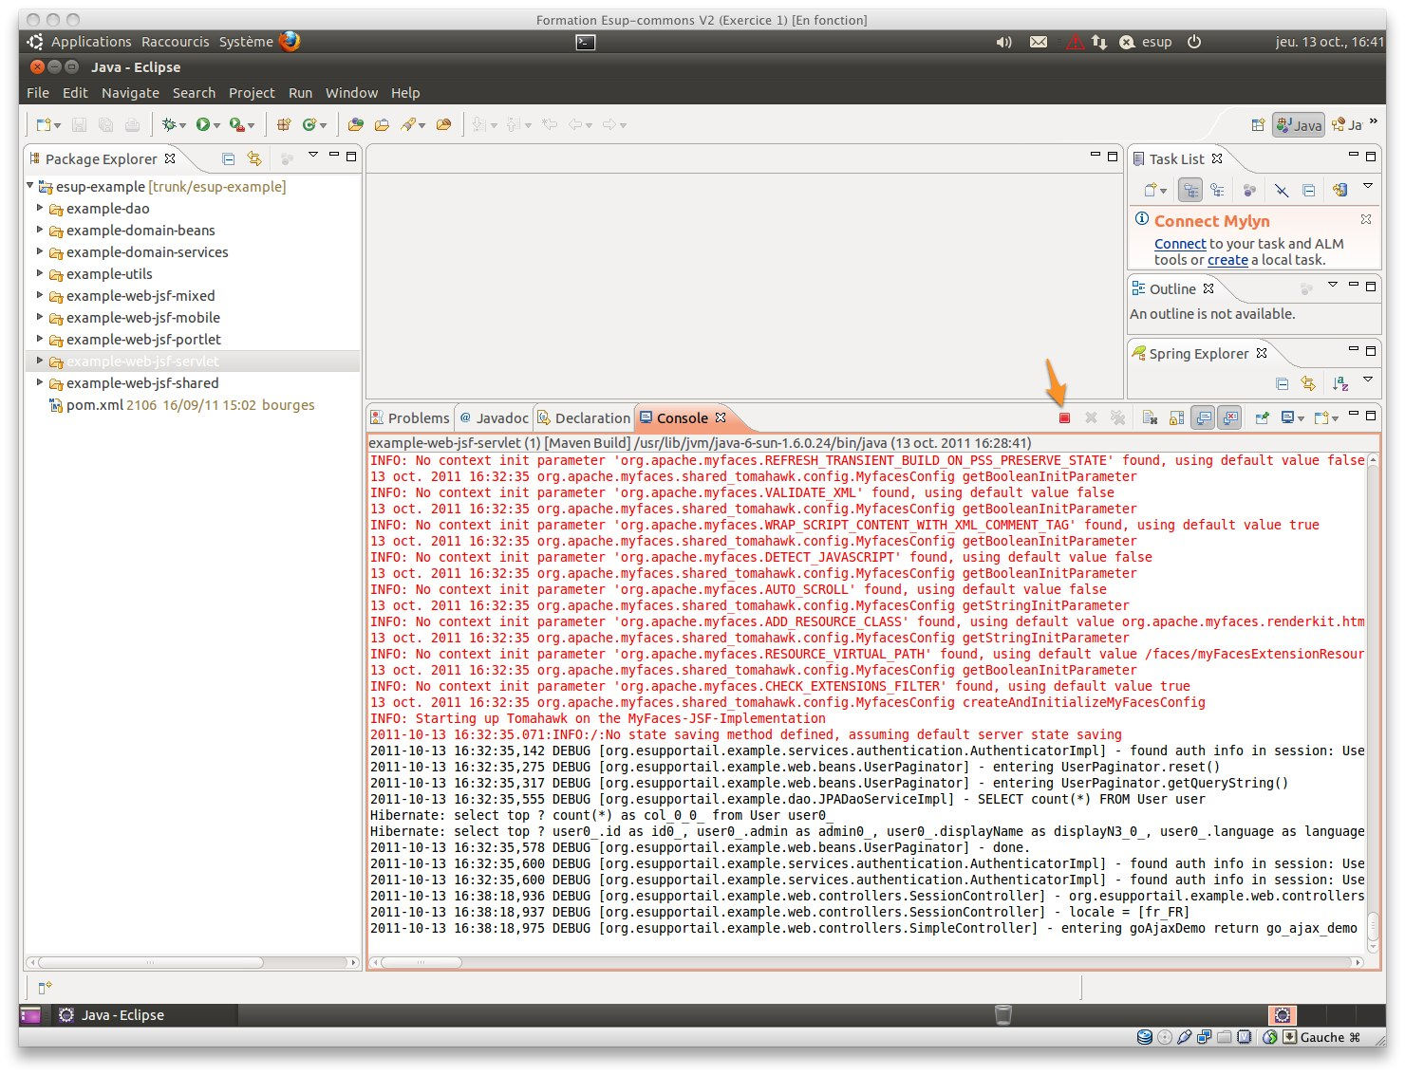

1. Création d’un projet
2. Création d'un projet à partir de l’archetype Maven esup-blank

*Esup-commons* propose un archétype qui permet de créer automatiquement toute l’arborescence d’un projet vide qui respectera les préconisations du consortium pour le développement d’une application.

# Création d'un projet maven à partir de blank

La documentation :

* http://www.esup-portail.org/pages/viewpage.action?pageId=100663444

La structure du projet va être construite à partir d’un archétype Maven dont voici les paramètres :

* archetypeRepository=https://mvn.esup-portail.org/content/repositories/releases
* archetypeGroupId=org.esupportail.blank
* archetypeArtifactId=esup-blank-archetype
* archetypeVersion=0.2.8
* groupId=org.esupportail.formation
* artifactId=esup-formation
* package=org.esupportail.formation
* version=0.0.1-SNAPSHOT
* File > new > project > Project… > Maven > Maven project

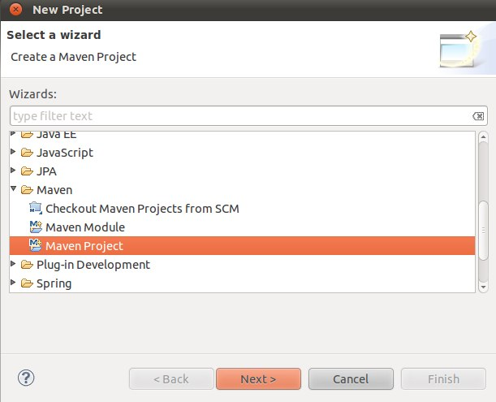 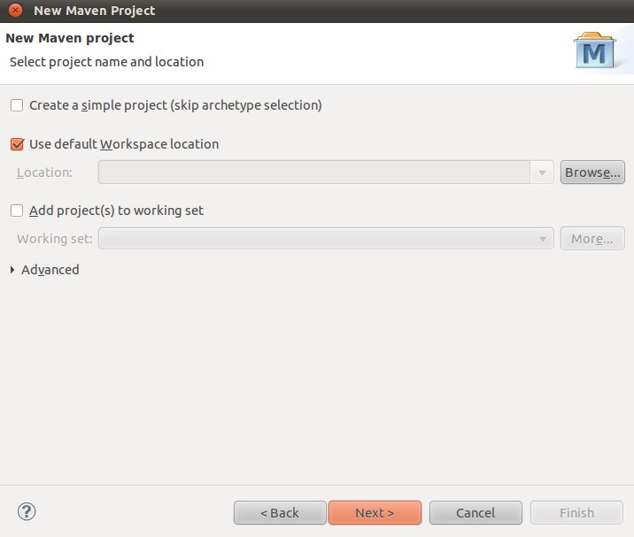

* Add Archetype

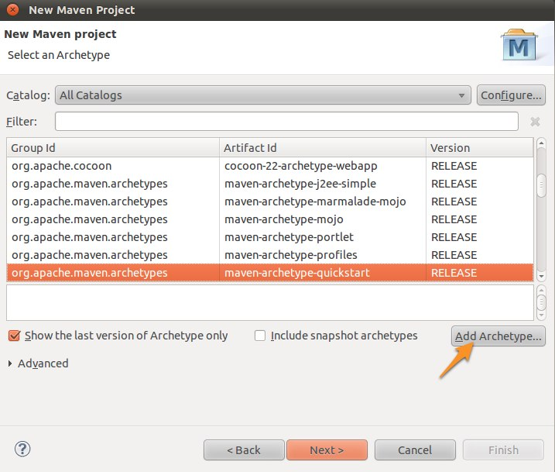 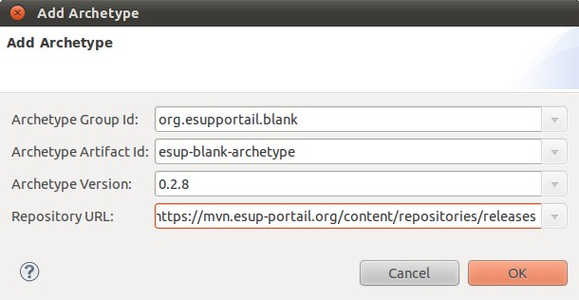

* Création du projet

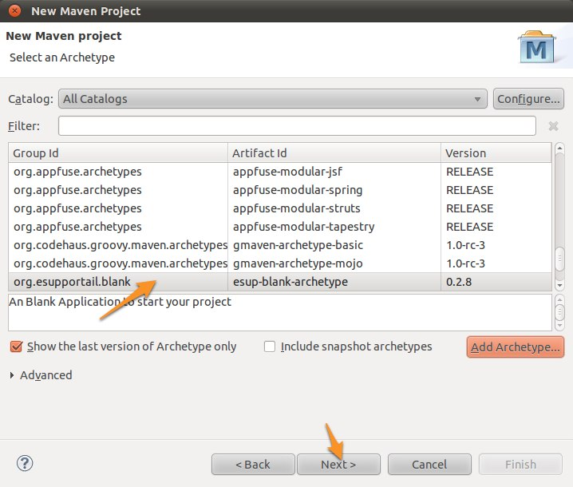 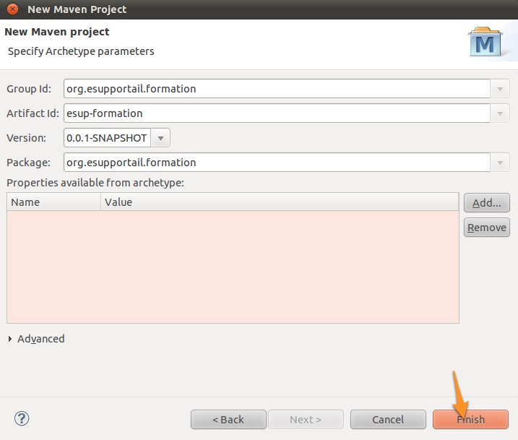

Soit l’équivalent en ligne de commande :

mvn archetype:generate -B

-DarchetypeRepository=https://mvn.esup-portail.org/content/repositories/releases

-DarchetypeGroupId=org.esupportail.blank

-DarchetypeArtifactId=esup-blank-archetype

-DarchetypeVersion=0.2.8

-DgroupId=org.esupportail.formation

-DartifactId=esup-formation

-Dpackage=packageMonProjet

-Dversion=0.0.1-SNAPSHOT

puis…

mvn eclipse:eclipse

On constate alors qu’éclipse fait un Build maven dependencies et un Build maven project

Eclipse a alors construit plusieurs projets. Il s’agit en fait d’un projet racine, ici esup-formation et de l’ensemble de ses modules, ici esup-formation-xxx.

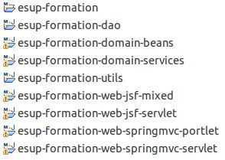

Le projet est alors complètement autonome et déconnecté du core esup-commons et de SVN. Maven ne sert qu’à gérer les dépendances. Ce projet pourra ensuite être partagé via SVN ou être lui-même déposé sur un repository maven (pour d’autres projets qui en en dépendraient) et devenir archetype maven (modèle de projet).

# Un coup de ménage…

## Premier lancement

Sur le projet racine :

mvn install

* Clique droit sur le projet racine esup-formation > Run As > 6 Maven Install

[INFO] Reactor Summary:

[INFO]

[INFO] esup-formation .................................... SUCCESS [0.933s]

[INFO] esup-formation-domain-beans ....................... SUCCESS [4.283s]

[INFO] esup-formation-dao ................................ SUCCESS [1.562s]

[INFO] esup-formation-utils .............................. SUCCESS [0.580s]

[INFO] esup-formation-domain-services .................... SUCCESS [0.961s]

[INFO] esup-formation-web-jsf-mixed ...................... SUCCESS [14.104s]

[INFO] esup-formation-web-jsf-servlet .................... SUCCESS [7.868s]

[INFO] esup-formation-web-jsf-mobile ..................... SUCCESS [8.539s]

[INFO] esup-formation-web-jsf-portlet .................... SUCCESS [8.928s]

[INFO] esup-formation-web-springmvc-servlet .............. SUCCESS [4.476s]

[INFO] esup-formation-web-springmvc-portlet .............. SUCCESS [10.112s]

[INFO] ------------------------------------------------------------------------

[INFO] BUILD SUCCESS

Si la trace est un peu différente et fait référence à des modules unnamed, c’est parce que sur la machine virtuelle on utilise Maven 2 qui recommande de préciser une balise <name> dans le pom.xml. En Maven 3, ce n’est plus nécéssaire

Nous allons commencer nos premiers tests sur une application de type *servlet* traditionnelle.

Sur le module web-jsf-servlet.

mvn jetty:run

* Clique droit sur le projet web-jsf-servlet > Run As > 5 Maven build…
* Saisir un nom de tâche et goals : jetty:run

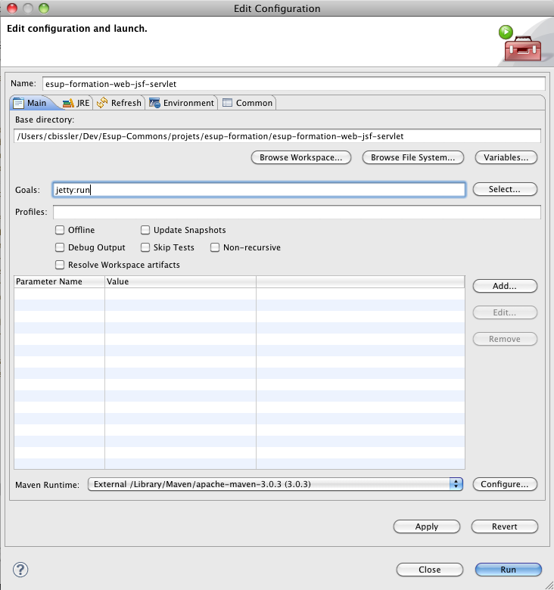

Vérifier que cela fonctionne

[INFO] Started Jetty Server

Et lancer dans un navigateur

* http://localhost:8080/

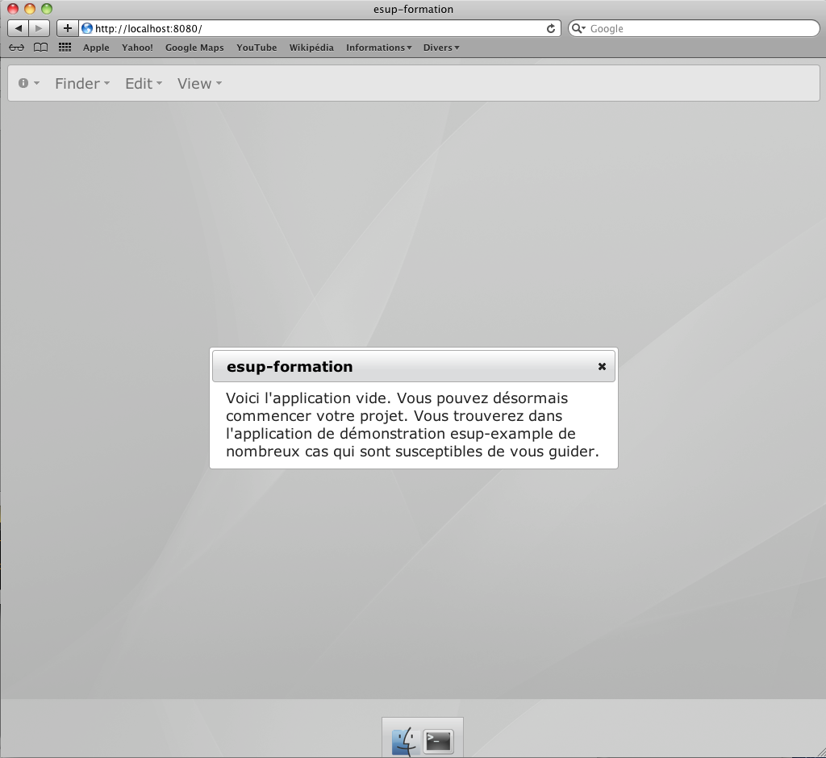

## Ménage dans les librairies JSF

Stopper le serveur.

Dans le module web-jsf-servlet le fichier /src/main/webapps/stylesheets/welcome.xhtml ôter tout ce qui est primefaces, tomahawk (corps + déclaration) et mettre du JSF standard.

On ôte donc tomahawk, primefaces, esupportail :

* http://primefaces.prime.com.tr/ui
* http://commons.esup-portail.org
* http://myfaces.apache.org/tomahawk

On laisse les librairies jsf standard :

* http://java.sun.com/jsf/core
* http://java.sun.com/jsf/facelets
* http://java.sun.com/jsf/html

Faire de même dans template.xhtml, _include/_header.xhtml et exception/exception.xhtml

Oter la balise primefaces dans exception.xhtml en remplaçant…

<p:commandButton value="#{msgs['_.BUTTON.BACK_WELCOME']}" action="#{exceptionController.restart}" />

… par…

<h:commandButton value="#{msgs['_.BUTTON.BACK_WELCOME']}" action="#{exceptionController.restart}" />

Oter la balise tomahawk dans template.xhtml en remplaçant …

<t:stylesheet path="#{path}" />

… par…

<link rel="stylesheet" type="text/css" href="#{path}"/>

Sur le module web-jsf-servlet

mvn install jetty:run

Eventuellement, faire une nouvelle tâche :

* Clique droit sur le projet esup-formation-web-jsf-servlet > Run As > 5 Maven build…
* Saisir un nom de tâche et goals : install jetty:run

Vérifier que cela fonctionne.

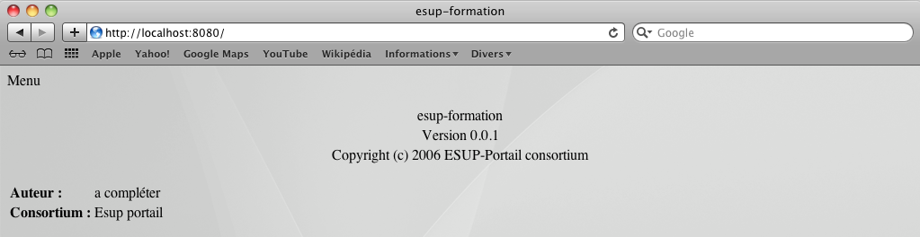

## Ménage des modules inutiles

Enfin, supprimer les modules dont nous ne nous servirons pas au cours de cette formation à savoir :

* esup-formation-web-jsf-mixed
* esup-formation-web-springmvc-servlet

Puis dans pom.xml du projet racine esup-formation, ôter ou commenter les modules fils correspondants :

<modules>

<module>esup-formation-dao</module>

<module>esup-formation-utils</module>

<module>esup-formation-domain-beans</module>

<module>esup-formation-domain-services</module>

<!-- <module>esup-formation-web-jsf-mixed</module> -->

<module>esup-formation-web-jsf-servlet</module>

<!-- <module>esup-formation-web-springmvc-servlet</module> -->

<module>esup-formation-web-springmvc-portlet</module>

</modules>

Sur le projet racine :

mvn install

1. Beans Spring

# Le fichier de configuration principal

*Spring* permet de créer des objets (appelés alors *beans*) en les déclarant dans un fichier de configuration *XML*.

Le fichier de configuration principal est déclaré dans le web.xml sous forme d'un paramètre de l'application. Il se trouvera donc dans le module de vue qui sera lancé.

Ouvrir par exemple dans le module web-jsf-servlet le fichier src/main/resources/properties/applicationContext.xml

Dans *esup-commons* ce fichier de configuration principal contient seulement des inclusions de fichiers de configurations spécialisés par domaine

**L’import des différents fichiers**

**<import resource="i18n/i18n.xml" />**

**<import resource="smtp/smtp.xml" />**

**Cas des fichiers embarqués dans les modules sous-jacents**

**Afin de limiter la duplication des fichiers de configuration dans chaque module de vue. On peut décider de positionner des fichiers de configuration directement au niveau du module qui les utilise.**

**<import resource="classpath*:META-INF/esup-formation-domain-services-auth.xml" />**

**<import resource="classpath*:META-INF/esup-formation-domain-services-domain.xml" />**

**On retrouvera par exemple ces fichiers dans** le module domain-services précisément dans src/main/resources/META-INF afin qu’ils se retrouvent à la racine du fichier jar généré à la compilation du module.

# L’injection

Parcourir les différents fichiers de configuration.

Injection d'une chaîne de caractères

Exemple :

<property name="recipientEmail" value="webmaster@domain.edu"/>

Injection d'un autre bean

Exemple :

<property name="authenticationService" ref="authenticationService"/>

Injection d'une liste

Exemple :

<property name="servers">

<list>

<ref bean="smtpServer1" />

<ref bean="smtpServer2" />

</list>

</property>

Externalisation dans un fichier

Ouvrir le fichier src/main/resources/properties/smtp/smtp.xml on remarque des paramètres externalisés par l’intermédiaire d’une variable.

Exemple :

<property name="interceptAll" value="${smtp.interceptAll}" />

La variable smtp.interceptAll sera renseignée dans un fichier de propriété distinct. Ce mécanisme permet de simplifier la tâche des exploitants, qui pourront configurer une application directement en éditant des fichiers de propriétés, plus simples que des fichiers XML de configuration spring.

Dans le module web-jsf-servlet le fichier src/main/resources/properties/applicationContext.xml on trouve :

<bean id="propertyConfigurer"

class="org.springframework.beans.factory.config.PropertyPlaceholderConfigurer">

<property name="locations">

<list>

<value>classpath:/properties/defaults.properties</value>

<value>classpath:/properties/config.properties</value>

</list>

</property>

</bean>

L’utilisation du PropertyPlaceholderConfigurer de spring propose un mécanisme de surcharge des fichiers de propriétés. On voit ainsi dans l'exemple l'utilisation d'un fichier /properties/defaults.properties qui contiendra la configuration par défaut de l’application. Il suffira alors de surcharger dans le ficher /properties/config.properties les paramètres qui ne conviennent pas dans /properties/defaults.properties.

On constate que config.properties est vide. En effet, par défaut une application vierge utilise les paramètres par défaut.

1. Instanciation d’un bean simple

L’objectif de cet exercice est de créer un bean simple et d’y injecter les valeurs des attributs grâce à spring.

Dans domain-beans ajouter le bean Task

package org.esupportail.formation.domain.beans;

public class Task{

private boolean publicTask;

private String title;

private String description;

public String getTitle() {

return title;

}

public void setTitle(String title) {

this.title = title;

}

public String getDescription() {

return description;

}

public void setDescription(String description) {

this.description = description;

}

public boolean isPublicTask() {

return publicTask;

}

public void setPublicTask(boolean publicTask) {

this.publicTask = publicTask;

}

}

* Récupérer le fichier Task.java-exo4

Déclarer une instance de ce bean dans src/main/resources/properties/beans.xml

<bean id="task1"

class="org.esupportail.formation.domain.beans.Task" scope="session">

<property name="title" value="titre 1"/>

<property name="publicTask" value ="true"/>

<property name="description" value ="description blabla"/>

</bean>

Importer beans.xml dans src/main/resources/properties/applicationContext.xml

<import resource="web/beans.xml" />

Pour l’exemple, injecter ce bean dans sessionController du module web-jsf-servlet.

Pour cela, ajouter une propriété de type Task à l’objet sessionController ainsi que ses accesseurs.

private Task task;

[…]

public Task getTask() {

return task;

}

public void setTask(Task task) {

this.task = task;

}

Injecter par référence task1 dans le sessionController par configuration Spring

Dans src/main/resources/properties/web/controllers.xml

<bean id="sessionController"

class="org.esupportail.formation.web.controllers.SessionController" parent="abstractDomainAwareBean" scope="session">

[…]

<property name="task" ref="task1">

<description>The task</description>

</property>

</bean>

Faire afficher ce bean dans la méthode afterPropertiesSetInternal() de sessionController

import org.esupportail.formation.domain.beans.Task;

import org.esupportail.commons.utils.BeanUtils;

[...]

public class SessionController extends AbstractDomainAwareBean {

[...]

@Override

public void afterPropertiesSetInternal() {

[...]

System.out.println("Test injection => "+task.getTitle()+" "+task.getDescription());

}

[...]

Sur le projet racine :

mvn install

Sur le module web-jsf-servlet.

mvn jetty:run

Se connecter sur l’application pour instancier le SessionController. Pour cela, lancer dans un navigateur

* http://localhost:8080/

On trouvera alors dans les logs :

Test injection => titre 1 description blabla

# Accès aux paramètres de configuration

1. Personnalisation des configurations grâce à l’injection

Dans cet exercice nous allons observer le fonctionnement global du paramétrage d’une application et modifier pour l’exemple la configuration du système d’authentification qui sera vu plus tard grâce aux mécanismes d’injection spring.

Dans le module domain-services vérifier dans le fichier src/main/resources/META-INF/esup-formation-domain-services-auth.xml que la méthode d’authentification est bien « offline » (utilisation de la classe org.esupportail.commons.services.authentication.OfflineFixedUserAuthenticationService au niveau de authenticator)

Changer le login qui sera positionné en dur par défaut et le type d’authentification qui sera simulé.

Exemple :

<bean id="OfflineFixedUserAuthenticationService"

class="org.esupportail.commons.services.authentication.OfflineFixedUserAuthenticationService">

<property name="authId" value="cbissler" />

<property name="authType" value="application" />

</bean>

Faire afficher la version de l’application dans la méthode afterPropertiesSetInternal() de sessionController du module web-jsf-servlet.

On constate que dans src/main/resources/properties/misc/application.xml on peut paramétrer la version de l’application.

<property name="versionMajorNumber" value="0" >

<description>

The major number of the application (1 for version 1.2.3).

</description>

</property>

<property name="versionMinorNumber" value="0" >

<description>

The minor number of the application (2 for version 1.2.3).

</description>

</property>

<property name="versionUpdate" value="1" >

<description>

The update of the application (3 for version 1.2.3).

</description>

</property>

Ensuite dans sessionController du module web-jsf-servlet on constate que esup-commons fournit par héritage la méthode getApplicationService().

public void afterPropertiesSetInternal() {

[...]

System.out.println("Test Version => "+getApplicationService().getVersion().toString()); }

GetVersion() fournira bien une concaténation des 3 numéros passés en configuration. En effet dans org.esupportail.commons.services.application.SimpleApplicationServiceImpl

On a

public Version getVersion() {

return new Version(versionMajorNumber + "." + versionMinorNumber + "." + versionUpdate);

}

Sur le module web-jsf-servlet.

mvn jetty:run

Se connecter sur l’application pour instancier le SessionController. Pour cela, lancer dans un navigateur

* http://localhost:8080/

On trouvera alors dans les logs :

Test Version => 0.0.1

Nous avons fait ceci à titre d’exemple. Supprimer la déclaration du bean dans beans.xml et sa récupération dans SessionController. Nous ne garderons que la classe Task pour la suite.

1. Gestion des Logs et tests unitaires

# Gestion des logs

esup-commons utilise la librairie standard commons-logging d'Apache qui permet d'utiliser différents mécanismes de log (standard Java, Log4j, etc.).

## Utilisation dans le code Java

Pour pouvoir utiliser un logger dans une classe de votre application vous devez le définir. Suivant le cas, vous aurez deux définitions. Exemple :

private static final Logger LOGGER = new LoggerImpl(NonClasse.class);

ou

private final Logger logger = new LoggerImpl(getClass());

Le premier exemple est adapté à l'utilisation d'un logger à l'intérieur d'une classe utilitaire constituée de méthodes définies static. Le second exemple est adapté aux classes dynamiques. Dans ce cas l'utilisation de getClass() permet d'avoir une information sur la classe concrète utilisée. C'est particulièrement utile en cas d'héritage de classes.

Ensuite vous pouvez utiliser ce logger dans vos méthodes pour loguer en mode TRACE, DEBUG, INFO, WARN ou ERROR. Exemple :

logger.error("Nous avons un problème");

Afin de ne pas pénaliser les performances avec la gestion des logs en mode DEBUG et TRACE il est conseillé de tester leur activation. Exemple :

if (logger.isDebugEnabled()) {

logger.debug("set language " + locale + " for user '" +

currentUser.getId() + "'");

}

## Activation du mécanisme de log

Le mécanisme de gestion des logs est configuré dans le fichier src/main/resources/log4j.properties du module web-jsf-servlet

Dans config.properties paramétrer la gestion des logs à votre convenance. Ajouter par exemple :

log.level=DEBUG

log.output=stdout

# Les test unitaires

Les tests unitaires sont (ou devraient être !) une partie importante de toute application Java. Maven intègre complètement les tests unitaires dans le cycle de développement.

Pour exécuter l’ensemble des tests unitaires, on appelle la phase test du cycle de vie :

mvn test

1. Test unitaire simple

Afin de voir comment maven intègre la gestion des tests unitaires nous allons mettre en place un test unitaire simple sur le bean *Task*.

Dans le fichier pom.xml du module domain-beans ajouter la dépendance vers JUnit.

<dependency>

<groupId>junit</groupId>

<artifactId>junit</artifactId>

<version>4.8.2</version>

<type>jar</type>

<scope>test</scope>

</dependency>

* clique droit sur le projet > Maven > Update dépendencies

On notera l’utilisation du scope test qui indique à maven que cette librairie ne sera utilisée que pour les tests unitaires du module. De ce fait, il est impossible de généraliser l’utilisation de la librairie jUnit en déclarant la dépendance au niveau du le module père de l’application puisque la portée reste dans les limites du module.

Puis créer le répertoire src/test/java (convention maven)

* clique droit sur java > Build path > Build as source folder

Créer une classe de test (tesCase) sur Task

* clique droit sur task > new > JUnit Test Case
* Attention ! changer le répertoire source proposé par défaut
* Next > Choisir une ou deux méthodes

Laisser la classe proposée par défaut (qui provoque un échec à chaque fois)

package org.esupportail.formation.domain.beans;

import static org.junit.Assert.*;

import org.junit.Test;

public class TaskTest {

@Test

public void testSetTitle() {

fail("Not yet implemented");

}

@Test

public void testGetDescription() {

fail("Not yet implemented");

}

}

Lancer

mvn test

* Clique droit sur le module > Run as > Maven Test

On constate alors dans la console :

Running org.esupportail.formation.domain.beans.TaskTest

[…]

Failed tests:

testSetTitle(org.esupportail.formation.domain.beans.TaskTest): Not yet implemented

[…]

Tests run: 2, Failures: 2, Errors: 0, Skipped: 0

[…]

Failed to execute goal org.apache.maven.plugins:maven-surefire-plugin:2.7.2:test (default-test) on project esup-formation-domain-beans: There are test failures.

Et si on tente de compiler ou lancer l’application on obtient la même erreur :

* Sur le module ou sur le projet racine

mvn install

* Sur le module web-jsf-servlet

mvn jetty:run

En effet, maven exige que l’ensemble des tests unitaires soit validé avant de poursuivre.

Il est toujours possible d’indiquer explicitement à maven d’ignorer les tests

* Dans eclipse

Fenêtre Run > Run configurations

* En ligne de commande

-Dmaven.test.skip=true

ou

-DskipTests=true

Ajouter maintenant un test qui passe (ou qui peut passer pour être exact !)

@Test

public void testSetTitle() {

Task t=new Task();

t.setTitle("test titre");

assertEquals("test titre",t.getTitle());

}

Et là ça passe

Running org.esupportail.formation.domain.beans.TaskTest

Tests run: 1, Failures: 0, Errors: 0, Skipped: 0, Time elapsed: 0.051 sec

Results :

Tests run: 1, Failures: 0, Errors: 0, Skipped: 0

1. Test unitaire avancé

On souhaite par exemple tester que l’authenticator injecté est bien de la classe AuthenticatorImpl. Ce test est complètement absurde dans un cas réel mais il va nous permettre de voir comment lancer des tests en mode batch (hors conteneur J2EE) dépendant d’une arborescence de fichiers de configurations traditionnellement gérés par le conteneur J2EE dans un contexte web.

Démarrer comme l’exercice précédent dans le module domain-services

Créer une classe de test sur Authenticator

package org.esupportail.formation.domain;

import org.esupportail.formation.services.auth.Authenticator;

import org.junit.Assert;

import org.junit.Test;

public class AuthenticatorTest {

private Authenticator authenticator;

@Test

public void testSetAuthenticationService() {

Assert.assertEquals("org.esupportail.formation.services.auth.AuthenticatorImpl",authenticator.getClass().getName());

}

}

Dans src/test/resources/META-INF (à créer) créer un fichier de configuration spring similaire à applicationContex.xml (testApplicationContext.xml par exemple) qui contiendra :

<?xml version="1.0" encoding="UTF-8" ?>

<beans xmlns="http://www.springframework.org/schema/beans"

xmlns:xsi="http://www.w3.org/2001/XMLSchema-instance"

xsi:schemaLocation="http://www.springframework.org/schema/beans http://www.springframework.org/schema/beans/spring-beans-3.0.xsd

http://www.springframework.org/schema/aop http://www.springframework.org/schema/aop/spring-aop-3.0.xsd">

<import resource="classpath*:META-INF/esup-formation-domain-services-auth.xml" />

<import resource="classpath*:META-INF/esup-formation-domain-services-domain.xml" />

</beans>

Si ces fichiers importés utilisent des paramètres externalisés dans un fichier de propriétés, copier/coller ces fichiers config.properties et default.properties ou créer un fichier minimal contenant uniquement les propriétés nécéssaires.

Il faudra alors ajouter un propertyConfigurer

<bean id="propertyConfigurer"

class="org.springframework.beans.factory.config.PropertyPlaceholderConfigurer">

<property name="locations">

<list>

<value>classpath:META-INF/defaults.properties</value>

<value>classpath:META-INF/config.properties</value>

</list>

</property>

</bean>

Simuler enfin le travail du contexte d’application en y ajoutant les fichiers de configurations nécessaires.

Cela se traduira de la façon suivante dans la classe de test

import org.junit.Before;

import org.springframework.context.ApplicationContext;

import org.springframework.context.support.ClassPathXmlApplicationContext;

[…]

@Before

public void setUp() throws Exception {

String[] springFiles = { "classpath*:META-INF/testApplicationContext.xml" };

ApplicationContext applicationContext = new ClassPathXmlApplicationContext(springFiles);

authenticator = (Authenticator) applicationContext.getBean("authenticator");

}

Impossible de faire afficher le nom de la classe d’authentification choisie car elle est protected

1. Accès aux données
2. Création d’un objet métier simple.

L’objectif de ce premier exercice est de créer l’objet métier représentant une tâche et de mettre en place les mécanismes d’écritures et lecture en base de donnée.

Pour cela on utilisera une base de donnée embarquée Compléter

# L’objet métier

Créer un objet métier qui sera mappé en base.

Dans le pom.xml du module domain-beans y mettre la couche JPA

<dependency>

<groupId>org.esupportail</groupId>

<artifactId>esup-commons2-jpa</artifactId>

<version>${esupcommons.version}</version>

<scope>provided</scope>

</dependency>

Dans domain-beans adapter le bean Task créé précédement avec :

* id (long généré en base) : Identifiant
* title (chaine obligatoire) : Titre
* date (type date) : Date de limite d’éxécution de la tâche
* description (type chaine) : Description de la tâche
* publicTask (type booleen) : Booléen précisant si la tâche est publique ou pas

Ajouter 2 requêtes de récupération des tâches :

* allTasks : pour récupérer toutes les tâches.
* publicTasks : pour récupérer les tâches publiques.
* Récupérer le fichier Task.java-exo8

# La couche DAO

Créer une classe d'accès DAO JPADaoServiceImpl qui étendra org.esupportail.commons.dao.AbstractGenericJPADaoService ainsi que son interface DaoService qui devra se présenter comme suit :

package org.esupportail.formation.dao;

import java.io.Serializable;

import java.util.List;

import org.esupportail.formation.domain.beans.Task;

/**

* The DAO service interface.

*/

public interface DaoService extends Serializable {

/**

* Get all public task.

*/

public List<Task> getPublicTasks() ;

/**

* Get all task.

*/

public List<Task> getTasks();

/**

* Add a task.

* @param task

*/

void addTask(Task task);

/**

* Delete a task.

* @param task

*/

void deleteTask(Task task);

/**

* Update a task.

* @param task

*/

Task updateTask(Task task);

/**

* @param id

* @return the Task instance that corresponds to an id.

*/

Task getTask(long id);

}

On ajoute ensuite les fichiers de configuration nécessaires dao.xml et persistence.xml

**Pour cela 2 façon de faire :**

* Soit **dans le module de vue** qui sera lancé (ex : web-jsf-servlet) à faire à chaque module s'il y en a plusieurs
* Soit **dans le module dao** directement de manière à avoir la configuration dans le jar généré par maven et s'assurer d'avoir la même choses quel que soit le module de vue lancé.

On constate dans dao.xml que les paramètres sont passés par l’intermédiaire de variables qui seront positionnées dans le fichier de properties.

## Dans le module vue :

Dans src/main/resources/properties/dao copier les fichiers dao.xml et persitence.xml

On peut d’ores et déjà prévoir que la couche dao sera appelée par la couche domain-services. On devra donc ajouter l’import de la dao dans le fichier src/main/resources/META-INF/esup-formation-domain-services-domain.xml du module domain-services de la façon suivante :

<import resource="classpath*:/properties/dao/dao.xml" />

## Dans le module dao :

Copier/coller/renommer respectivement les fichiers dao.xml et persitence.xml vers src/main/resources/META-INF (à créer) en esup-formation-dao-dao.xml et esup-formation-dao-persitence.xml

Dans dao-dao.xml adapter le chemin vers dao-persitence.xml en remplaçant :

<property name="persistenceXmlLocation" value="classpath:/properties/dao/persistence.xml" />

par

<property name="persistenceXmlLocation" value="classpath*:META-INF/ esup-formation-dao-persistence.xml" />

On peut d’ores et déjà prévoir que la couche dao sera appelée par la couche domain-services. On devra donc ajouter l’import de la dao dans le fichier src/main/resources/META-INF/esup-formation-domain-services-domain.xml du module domain-services de la façon suivante

<import resource="classpath*:META-INF/esup-formation-dao-dao.xml" />

Selon la méthodes choisie

* Récupérer les fichiers dao.xml-exo8 et persistence.xml-exo8 ou dao-dao.xml-exo8 et dao-persitence.xml-exo8

Enfin sur le module dao faire

mvn install

# La couche Services

La couche service va faire appel à la couche dao pour récupérer les tâches en base.

Dans le fichier pom.xml du module domain-services ajouter la dépendance vers le module dao

<dependency>

<groupId>org.esupportail.formation</groupId>

<artifactId>esup-formation-dao</artifactId>

<version>0.0.1-SNAPSHOT</version>

<type>jar</type>

</dependency>

Ajouter dans DomainService et son implémentation DomainServiceImpl l'attribut daoService et les accesseurs correspondants

private DaoService daoService;

* En cas d’erreurs de reconnaissance des classes dao générer à nouveau le jar du module dao.

Ajouter les méthodes permettant de lister les tâches et d'ajouter une tâche.

public List<Task> getTasks() {

return daoService.getTasks();

}

public void addTask(Task task) {

Task tmp = daoService.getTask(task.getId());

if (tmp == null) {

// task does not already exists in database

logger.debug("addTask -> not found "+task.getId());

daoService.addTask(task);

}

else {

daoService.updateTask(task);

logger.debug("addTask -> found "+task.getId());

}

}

Ajouter dans afterPropertiesSet() la vérification que l'objet DaoService est bien injecté

Assert.notNull(this.daoService,

"property daoService of class " + this.getClass().getName() + " can not be null");

Ajouter l'injection spring du daoService dans META-INF/esup-formation-domain-services-domain.xml

<bean id="domainService" class="org.esupportail.formation.domain.DomainServiceImpl">

<property name="daoService" ref="daoService" />

</bean>

Ainsi que AOP (aspect-oriented programming via Spring AOP) pour gérer les connexions aux bases de données et les transactions.

<aop:config>

<aop:pointcut id="domainMethods"

expression="execution(* org.esupportail.*.domain.DomainServiceImpl.*(..))" />

<aop:advisor advice-ref="txAdvice" pointcut-ref="domainMethods" />

</aop:config>

<tx:advice id="txAdvice" transaction-manager="txManager">

<tx:attributes>

<tx:method name="add*" propagation="REQUIRED" />

<tx:method name="delete*" propagation="REQUIRED" />

<tx:method name="update*" propagation="REQUIRED" />

<tx:method name="*" propagation="SUPPORTS" read-only="true"/>

</tx:attributes>

</tx:advice>

Dans src/main/resources/properties/config.properties configurer la connexion à la base de données (cf. variables utilisées dans dao.xml)

########################################################################

# Database

#

jdbc.connection.driver_class=org.hsqldb.jdbcDriver

jdbc.connection.url=jdbc:hsqldb:file:formationData

jdbc.connection.username=sa

jdbc.connection.password=

jndi.datasource=jdbc/formationDB

# JNDI/JDBC

# for JDBC datasource.bean=JDBCDataSource

# for JNDI datasource.bean=JNDIDataSource

datasource.bean=JDBCDataSource

jpa.database.type=HSQL

Enfin, si cela n'a pas été fait ajouter l’import du fichier de propriétés DAO selon la méthode choisie

<import resource="classpath*:/properties/dao/dao.xml" />

Ou

<import resource="classpath*:META-INF/dao-dao.xml" />

# Premiers tests d’écriture et lecture en base

## Création d’un contrôleur

Dans src/main/java du module web-jsp-servlet créer TaskController du package org.esupportail.formation.web.controllers.

package org.esupportail.formation.web.controllers;

import java.util.Date;

import org.esupportail.formation.domain.beans.Task;

public class TaskController extends AbstractContextAwareController {

/**

* VersionId

*/

private static final long serialVersionUID = -872218604638760392L;

public String getTestDao(){

Task task=new Task();

task.setDate(new Date());

task.setTitle("titre de test");

task.setPublicTask(true);

getDomainService().addTask(task);

return "OK";

}

}

Déclarer le contrôleur dans src/main/resources/properties/web/controllers.xml

<bean id="taskController"

class="org.esupportail.formation.web.controllers.TaskController"

parent="abstractContextAwareController"

scope="session"/>

Et l'appeler dans src/main/webapps/stylesheets/welcome.xhtml en ajoutant un

<h:outputText value="#{taskController.testDao}" />

Sur le projet racine :

mvn install

Sur le module web-jsf-servlet

mvn jetty:run

Vérifier que cela fonctionne

[INFO] Started Jetty Server

et

* http://localhost:8080/

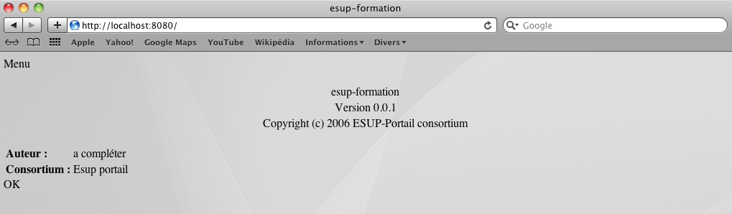

"OK" s'affiche la méthode a été appelée

Dans la console on a …

Hibernate: select task0_.id as id0_0_, task0_.date as date0_0_, task0_.description as descript3_0_0_, task0_.publicTask as publicTask0_0_, task0_.title as title0_0_ from Task task0_ where task0_.id=?

Hibernate: insert into Task (id, date, description, publicTask, title) values (null, ?, ?, ?, ?)

Hibernate: call identity()

… ce qui semble dire que la tâche a été ajoutée.

Dans Eclipse faire un refresh sur web-jsf-servlet. On constate que 3 fichiers ont été créés à la racine du module :



Dans formationData.script on trouve le script de création de la base généré à partir de ce qu'on a déclaré par JPA.

CREATE SCHEMA PUBLIC AUTHORIZATION DBA

CREATE MEMORY TABLE TASK(ID BIGINT GENERATED BY DEFAULT AS IDENTITY(START WITH 1) NOT NULL PRIMARY KEY,DATE TIMESTAMP,DESCRIPTION VARCHAR(255),PUBLICTASK BOOLEAN NOT NULL,TITLE VARCHAR(255) NOT NULL)

ALTER TABLE TASK ALTER COLUMN ID RESTART WITH 2

CREATE USER SA PASSWORD ""

GRANT DBA TO SA

SET WRITE_DELAY 10

SET SCHEMA PUBLIC

En revanche, il ne contient pas les données.

On stoppe jetty toujours pas de données.

On redémarre et là on a

INSERT INTO TASK VALUES(1,'2011-07-27 13:17:27.957000000',NULL,TRUE,'titre de test')

/!\ expliquer pourquoi on a les inserts au redémarrage et pas au stop

Ajouter la récupération de l'ensemble des tâches en base dans la méthode getTestDao() et le lister dans la console

List<Task> liste=getDomainService().getTasks();

for (Task t : liste) {

System.out.println(t.getId()+" : "+t.getTitle());

}

On doit alors retrouver les lignes suivantes

Hibernate: select task0_.id as id0_, task0_.date as date0_, task0_.description as descript3_0_, task0_.publicTask as publicTask0_, task0_.title as title0_ from Task task0_

1 : titre de test

2 : titre de test

1. Création d’une relation entre objets métiers

On trouve par défaut dans le module domain-beans l’objet User. Nous allons maintenant gérer ce type d’objet en base et ajouter une relation avec l’objet Task. Il s’agira donc d’ajouter la propriété owner qui sera le User qui a créé la tâche.

Pour aller plus loin :

* Ajouter et tester la modification d’une Tâche
* Ajouter et tester la suppression d’une Tâche
* Ajouter la recherche des tâches d’un user
* Faire en sorte que lorsqu’on supprime un User en base, l’ensemble de ses tâches soient supprimées également

Dans User :

* Ajouter id comme identifiant généré automatiquement grâce à l’annotation @GeneratedValue
* Ne stocker que id, et login les autres propriétés seront ignorées grâce à @Transient
* Ajouter le bean User dans persistence.xml

Dans Task

* Ajouter la relation sur une propriété User owner en utilisant l’annotation @ManyToOne(optional = **true**)

Dans domain-services et dao :

* Ajouter les accès à la persistance des objets User (add, remove, etc.)

Tester en logant dans la console comme précédemment

1. Test de la couche domain dans un test unitaire

Pour être propre blablabla (voir )

Créer un testCase sur domainService qui pourra ressembler à ça :

package org.esupportail.formation.domain;

import java.util.Date;

import java.util.List;

import junit.framework.Assert;

import org.esupportail.formation.domain.beans.Task;

import org.junit.Before;

import org.junit.Test;

import org.springframework.context.ApplicationContext;

import org.springframework.context.support.ClassPathXmlApplicationContext;

public class DomainServiceTest {

DomainService domainService;

@Before

public void setUp() throws Exception {

String[] springFiles = { "classpath*:META-INF/testApplicationContext.xml" };

ApplicationContext applicationContext = new ClassPathXmlApplicationContext(springFiles);

domainService = (DomainService) applicationContext.getBean("domainService");

}

@Test

public void testAddTask() {

Task t=new Task(true, "Test de tache", "Tache de test", new Date());

domainService.addTask(t);

List<Task> listedestaches = domainService.getTasks();

//on cherche la tâche en base

Task task=null;

for (int i = 0; i < listedestaches.size(); i++) {

if(listedestaches.get(i).getTitle().equals("Test de tache"))

task=listedestaches.get(i);

}

Assert.assertNotNull("La tache de test créée en base n'a pas été retrouvée" , task);

}

}

Pourquoi reste en mémoire et pas de base comme dans module vue ?

* Documentation JPA :
* <http://tahe.developpez.com/java/jpa/>
* [http://www.dil.univ-mrs.fr/~massat/ens/jee/tp-JPA.html](http://www.dil.univ-mrs.fr/%7Emassat/ens/jee/tp-JPA.html)
* <http://docs.jboss.org/hibernate/annotations/3.5/reference/en/html/entity.html>

1. Les vues

# Généralités

Spring MVC vs JSF

Bien insister sur le fait que des formations supplémentaires spécifiques à chaque technologie de vues seront proposées.

# JSF

## Les différentes librairies

Explications

Indiquer que l’on ne va travailler que sur la vue dans les prochains chapitres

## Facelet

1. Ajout d’un menu via un template facelet

On souhaite ajouter un menu et qui sera fixe pour toutes les pages de notre application. Pour cela nous allons créer un template facelet que l’on chaînera sur le template proposé par défaut.

Se placer dans l’arborescence src/main/webapps/stylesheets

Dans créer un fichier pageTemplate.xhtml qui lui-même appelera template.xhtml et dans lequel on ne définira que le menu que l’on souhaite fixe

<?xml version="1.0" encoding="UTF-8"?>

<!DOCTYPE html PUBLIC "-//W3C//DTD XHTML 1.0 Transitional//EN"

"http://www.w3.org/TR/xhtml1/DTD/xhtml1-transitional.dtd">

<ui:composition xmlns:f="http://java.sun.com/jsf/core"

xmlns:ui="http://java.sun.com/jsf/facelets"

xmlns:h="http://java.sun.com/jsf/html"

template="/stylesheets/template.xhtml">

<ui:define name="navigation">

Menu fixe ici

</ui:define>

</ui:composition>

Dans welcome.xhtml

* supprimer la définition de navigation puisqu’elle est définie dans le template
* remplacer le template utilisé par pageTemplate.xhtml

Tester

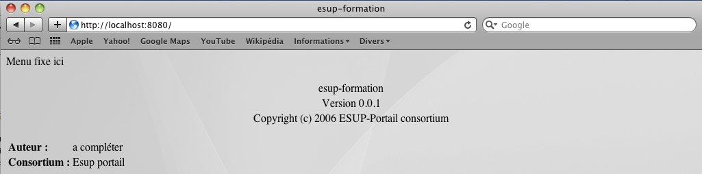

## Pages et navigation

1. Ajout d’une nouvelle page avec règle de navigation

Nous allons créer un lien de redirection vers une nouvelle page : le Task Manager qui permettra de gérer les tâches.

Nous allons d’abord créer une nouvelle page JSP qui n’affichera rien pour l’instant

Dans src/main/webapps/stylesheets créer un fichier taskManager.xhtml qui ressemblera à ceci :

<?xml version="1.0" encoding="UTF-8"?>

<!DOCTYPE html PUBLIC "-//W3C//DTD XHTML 1.0 Transitional//EN"

"http://www.w3.org/TR/xhtml1/DTD/xhtml1-transitional.dtd">

<ui:composition xmlns:f="http://java.sun.com/jsf/core"

xmlns:ui="http://java.sun.com/jsf/facelets"

xmlns:h="http://java.sun.com/jsf/html"

template="/stylesheets/pageTemplate.xhtml">

<ui:define name="content">

Ici le Task Manager !

</ui:define>

</ui:composition>

Dans src/main/java du module web-jsp-servlet ajouter la méthode doToTaskManager() à org.esupportail.formation.web.controllers.TaskController.

Cette méthode retourne la chaine « go_taskManagerPage »

public String goToTaskManagerPage(){

return "go_taskManagerPage";

}

Enfin on ajoute la règle de navigation dans src/main/webapps/WEB-INF/navigation-rules.xml.

Cette déclaration doit préciser que lorsque la chaine go_taskManagerPage est retournée par JFS il faut alors rediriger vers la page taskManager.xhtml

<navigation-rule>

<description>Gestion des tâches</description>

<navigation-case>

<from-outcome>go_taskManagerPage</from-outcome>

<to-view-id>/stylesheets/taskManager.xhtml</to-view-id>

<redirect/>

</navigation-case>

</navigation-rule>

Tester en ajoutant un lien sur la page d’accueil

Dans src/main/webapps/stylesheets/welcome.xhtml en ajoutant un lien

<h:form>

<h:commandLink action="#{taskController.goToTaskManagerPage}">

Task Manager

</h:commandLink>

</h:form>

La balise <h :form> est obligatoire. Nous verrons plus loin la création de formulaires.

Ne compiler que le module web-jsf-servlet

mvn install jetty:run

Vérifier que cela fonctionne

Pour aller plus loin faites en sortent que ce lien soit le premier onglet du menu de notre application.

1. Parcours d’un tableau

Lister les tâches en base avec un tri par date avec comparable

Dans src/main/java du module web-jsp-servlet ajouter la méthode getTasks() à org.esupportail.formation.web.controllers.TaskController

private List<Task> sortedTasks=null;

[…]

public List<Task> getTasks() {

if (this.sortedTasks==null)

sortedTasks = getDomainService().getTasks();

return sortedTasks;

}

Dans src/main/webapps/stylesheets/taskManager.xhtml on aura ceci :

<?xml version="1.0" encoding="UTF-8"?>

<!DOCTYPE html PUBLIC "-//W3C//DTD XHTML 1.0 Transitional//EN"

"http://www.w3.org/TR/xhtml1/DTD/xhtml1-transitional.dtd">

<ui:composition xmlns:f="http://java.sun.com/jsf/core"

xmlns:ui="http://java.sun.com/jsf/facelets"

xmlns:h="http://java.sun.com/jsf/html"

template="/stylesheets/pageTemplate.xhtml">

<ui:define name="content">

<h:dataTable var="task" value="#{taskController.tasks}">

<h:column>

<h:outputText value="#{task.id}"></h:outputText>

</h:column>

<h:column>

<h:outputText value="#{task.name}"></h:outputText>

</h:column>

<h:column>

<h:outputText value="#{task.date}"></h:outputText>

</h:column>

</h:dataTable>

</ui:define>

</ui:composition>

Améliorer le rendu …

… en ajoutant les entêtes aux colonnes dans les balises <h :column>

<f:facet name="header">

<h:outputText value="id" />

</f:facet>

…en testant si la liste contient des éléments dans le cas contraire on affichera un message :

rendered="#{taskController.tasks != null and !empty taskController.tasks}"

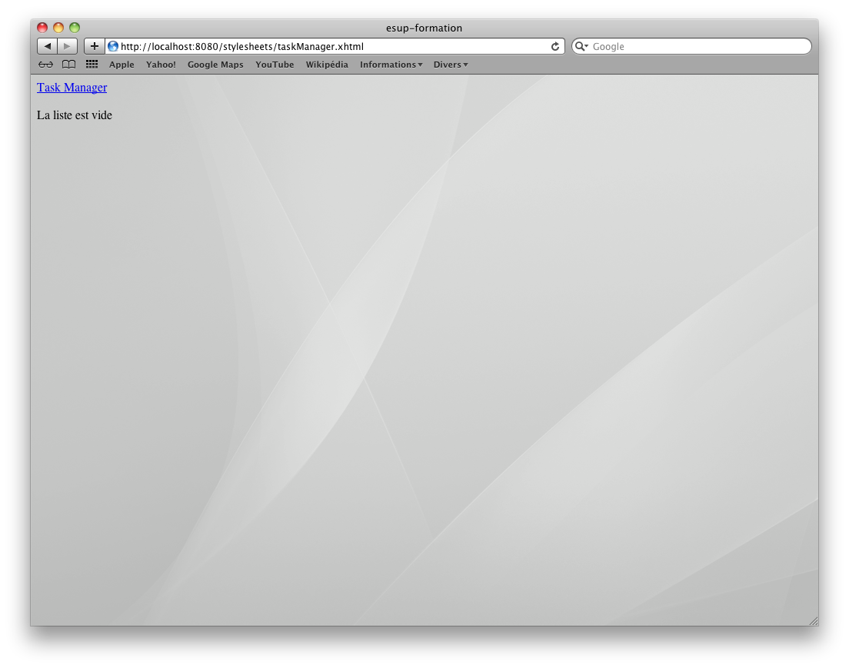

… en ajoutant un bouton qui permet d’ajouter des tâches bidons décrites en dur ainsi qu’un bouton qui supprime tout.

<h:form>

<h:commandButton action="#{taskController.addFakeTask}" value="Ajouter une tâche bidon"/>

<h:commandButton action="#{taskController.supprimeTout}" value="Supprimer toutes les tâches"/>

</h:form>

Et dans src/main/java de web-jsp-servlet ajouter les méthodes addFakeTask() et supprimerTout() à org.esupportail.formation.web.controllers.TaskController

public void addFakeTask() {

User user1=getDomainService().getUser("cbissler");

if(user1 == null){

user1=new User();

user1.setLogin("cbissler");

getDomainService().addUser(user1);

}

//On ajoute la tâche

getDomainService().addTask(new Task(true, "titre de tache bidon", "", new Date(), user1));

}

public void supprimeTout() {

List<Task> listeTask=getDomainService().getTasks();

for (Task t : listeTask) {

getDomainService().deleteTask(t);

}

List<User> listeUser=getDomainService().getUsers();

for (User u : listeUser) {

getDomainService().deleteUser(u);

}

}

… en triant les tâches par ordre alphabétique, date à l’aide de comparateurs

Pour cela dans le module utils ajouter la dépendance dans pom.xml

<dependencies>

<dependency>

<groupId>org.esupportail.formation</groupId>

<artifactId>esup-formation-domain-beans</artifactId>

<version>0.0.1-SNAPSHOT</version>

<type>jar</type>

</dependency>

</dependencies>

Sur le module utils

mvn install

Dans src/main/java du module utils, créer les classes TaskDateComparator et TaskTitleComparator à l’image de celle-ci :

package org.esupportail.formation.utils;

import java.util.Comparator;

import org.esupportail.formation.domain.beans.Task;

public class TaskDateComparator implements Comparator<Task> {

public int compare(Task t1, Task t2)

{

int result = t1.getDate().compareTo(t2.getDate());

//si la date est identique on trie ensuite par le titre

if(result==0)

result = t1.getTitle().compareTo(t2.getTitle());

return result;

}

}

Sur le module utils refaire

mvn install

Ensuite, il va falloir faire dépendre module web-jsp-servlet de utils en ajoutant dans le pom.xml du module module web-jsp-servlet

<dependency>

<groupId>org.esupportail.formation</groupId>

<artifactId>esup-formation-utils</artifactId>

<version>0.0.1-SNAPSHOT</version>

</dependency>

Dans src/main/java de web-jsp-servlet ajouter les méthodes *sortTasksByDate* () et *sortTasksByTitle* () à org.esupportail.formation.web.controllers.TaskController

public void sortTasksByDate() {

if (this.sortedTasks==null)

sortedTasks = getDomainService().getTasks();

Collections.sort(sortedTasks, new TaskDateComparator());

}

public void sortTasksByTitle() {

if (this.sortedTasks==null)

sortedTasks = getDomainService().getTasks();

Collections.sort(sortedTasks, new TaskTitleComparator());

}

Enfin ajouter les boutons de tri à la vue

<h:commandButton action="#{taskController.sortTasksByTitle}" value="titre" />

[…]

<h:commandButton action="#{taskController.sortTasksByDate}" value="date" />

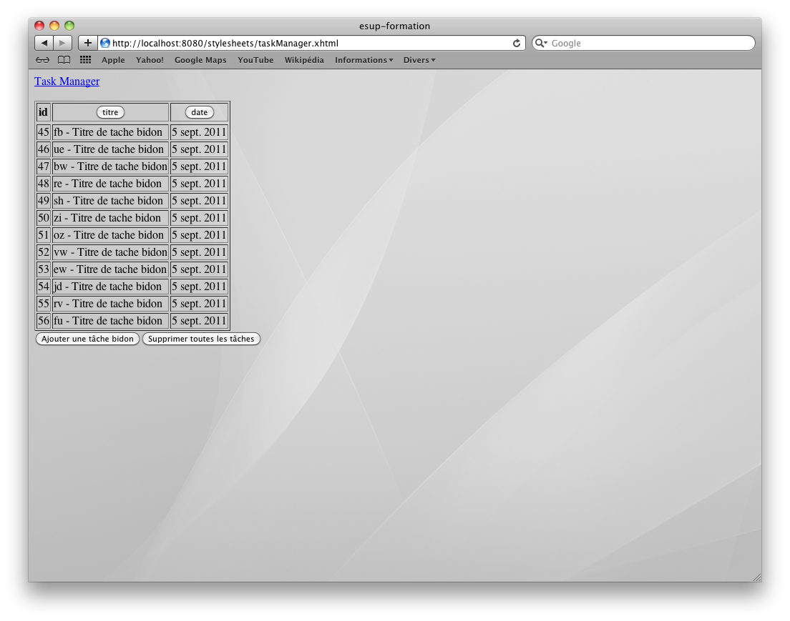

1. Internationalisation

# Configuration

L'internationalisation est définie dans le fichier de configuration src/main/resources/properties/i18n/i18n.xml. On y trouvera par exemple :

<bean id="i18nService"

class="org.esupportail.commons.services.i18n.ResourceBundleMessageSourceI18nServiceImpl">

<property name="messageSource" ref="msgs" />

</bean>

<bean id="msgs"

class="org.springframework.context.support.ReloadableResourceBundleMessageSource">

<property name="basenames">

<list>

<value>classpath:properties/i18n/bundles/Custom</value>

<value>classpath:properties/i18n/bundles/Messages</value>

<value>classpath:properties/i18n/bundles/Commons</value>

</list>

</property>

<property name="cacheSeconds" value="60" />

</bean>

# Déclaration et utilisation des entrées

1. Déclaration et utilisation des entrées

Adapter la vue taskManager.xhtml précédement crée de manière à ce que tous les libellés de l’interface soient externalisés et non plus en « durs » dans les pages JSP

## Déclaration

### Via un éditeur de texte

Par exemple nous allons ajouter par exemple l’entrée TASK.MANAGER.NOTASKS dans le fichier bundles/Messages_fr.properties.

TASK.MANAGER.NOTASKS = La liste de t\u00E2che est vide

### Via ResourceBundleEditor dans eclipse

Editer bundles/Messages_fr.properties avec resourceBundleEditor

* Clique droit sur le fichier > open with… > éditeur de reourceBundle

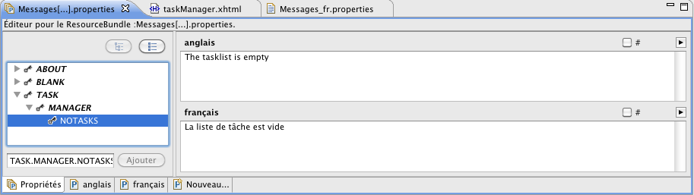

## Utilisation

### Du côté de la vue

Dans src/main/webapps/stylesheets/taskManager.xhtml on déclarera les clés de traduction de la manière suivante :

<h:outputText value="#{msgs['TASK.MANAGER.NOTASKS']}"…

Changer la langue dans les préférences de votre navigateur et tester.

Et dans Firefox :

* Préférences > Contenus > Langues > Choisir…

Tester

### Du côté du code Java

Essayer maintenant d’envoyer directement une chaine traduite depuis le contrôleur

public String getChaineTraduite(){

return getString("TASK.MANAGER.NOTASKS");

}

Et

<h:outputText value="#{taskController.chaineTraduite}"…

# Surcharge des entrées

1. Surcharge d’un bundle

Surcharger dans Custom_fr.properties une des entrées de Messages_fr.properties et tester.

Par exemple nous allons modifier le nom de l’auteur présent dans le fichier bundles/Messages_fr.properties.

ABOUT.AUTHOR.NAME = a compl\u00E9ter

Dans bundles/Custom_fr.properties ajouter la clef ABOUT.AUTHOR.NAME et modifier son contenu :

ABOUT.AUTHOR.NAME = C\u00E9line Didier

Vérifier dans la page d’accueil que le nom de l’auteur est bien celui déclaré dans Custom

# Définition des langages

1. Ajout d’un langage

Ajouter le langage japonais et traduire tout esup-commons.

L'ajout d'un langage se fait dans le fichier de configuration src/main/webapps/WEB-INF/jsf/faces-config.xml. Il suffit ensuite d'écrire le bundle correspondant.

# Les messages d’erreur par défaut de JSF

Dans src/main/webapps/WEB-INF/jsf/faces-config.xml on remarque

<message-bundle>properties.i18n.bundles.JsfMessages</message-bundle>

… qui indique que les messages utilisés par JFaces sont déclaré dans properties/i18n/bundles/JsfMessages.

On notera dans l’exemple ci-après, l’usage du passage de variable.

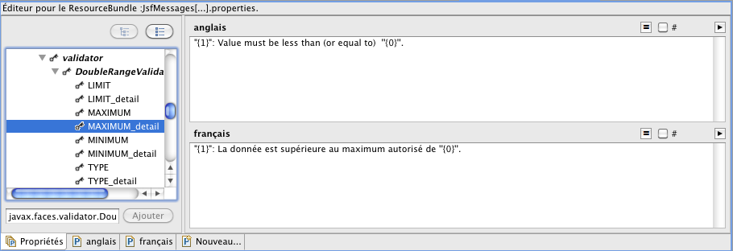

1. Formulaires et Validation

# Formulaire et binding

1. Création d’un formulaire de saisie simple

Nous allons ajouter un formulaire de saisie d’une nouvelle tâche.

Les données saisies à travers le formulaire vont être bindées sur un objet.

Dans org.esupportail.formation.web.controllers.TaskController ajouter une propriété currentTask de type Task ainsi que les accesseurs correspondants.

private Task currentTask=null;

[…]

public Task getCurrentTask() {

return currentTask;

}

public void setCurrentTask(Task currentTask) {

this.currentTask = currentTask;

}

Nous allons d’abord créer un formulaire simple qui permet la saisie du titre (obligatoire), de la description et du caractère public ou non de la tâche.

Créer de formulaire dans taskManager.xhtml. On fera afficher les messages d’erreur correspondant à chaque champ.

<h:form id="newTask">

<h:panelGrid id="grid" columns="1">

<f:facet name="header">

<h:outputText value="#{msgs['TASK.MANAGER.ADD.TASK']}"/>

</f:facet>

<h:panelGroup>

<h:outputLabel for="title" value="#{msgs['TASK.TITLE']}" />

<h:inputText id="title" value="#{taskController.currentTask.title}" **required="#{true}**" />

**<h:message for="title" />**

</h:panelGroup>

<h:panelGroup>

<h:outputLabel for="description" value="#{msgs['TASK.DESCRIPTION']}" />

<h:inputTextarea id="description" value="#{taskController.currentTask.description}"/>

**<h:message for="description" />**

</h:panelGroup>

<h:panelGroup>

<h:outputLabel for="publicTask" value="#{msgs['TASK.PUBLICTASK']}" />

<h:selectBooleanCheckbox id="publicTask" value="#{taskController.currentTask.publicTask}"/>

**<h:message for="publicTask" />**

</h:panelGroup>

</h:panelGrid>

<h:commandButton action="#{taskController.addTask}" value="#{msgs['TASK.MANAGER.ADD.TASK']}"/>

</h:form>

* Récupérer le fichier taskManager.xhtml-exo17

Enfin dans TaskController ajouter la méthode addTask() appelée à la validation du formulaire et qui ajoute la tâche saisie en base de données :

public void addTask() {

**getDomainService().addTask(currentTask);**

currentTask=new Task();

sortedTasks = getDomainService().getTasks();

}

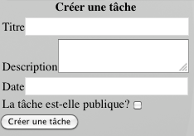

Sur le module web-jsf-servlet

mvn install jetty:run

Tester le formulaire et l ‘affichage des erreurs de saisie.

# Les convertisseurs

JSF propose des convertisseurs par défaut (DateTimeConverter et NumberConverter). Ceux-ci permettent de transformer une date ou un nombre suivant différentes règles.

1. Utilisation d’un convertisseur prédéfini

Ajouter le champ de saisie de la date et convertir ce type complexe grâce au convertisseur DateTime fourni par JSF qui transformera la date saisie en objet Date.

<h:panelGroup>

<h:outputLabel for="date" value="#{msgs['TASK.DATE']}" />

<h:inputText id="date" value="#{taskController.currentTask.date}">

<f:convertDateTime type="date" pattern="ddMMyyyy"/>

</h:inputText>

<h:message for="date" />

</h:panelGroup>

Tester le formulaire et l ‘affichage des erreurs de saisie.

Notez que si vous souhaiter changer le format de saisie il faudra également aller changer le message d’erreur correspondant dans bundles/JsfMessages_fr.properties

javax.faces.convert.DateTimeConverter.CONVERSION = Veuillez saisir les dates sous la forme jjmmaaaa.

javax.faces.convert.DateTimeConverter.CONVERSION_detail = "{1}": Conversion en Date impossible, Veuillez saisir sous la forme jjmmaaaa.

Dans certains cas, il est aussi nécessaire de définir des convertisseurs manuellement. C'est notamment le cas pour les listes déroulantes.

1. Création d’un convertisseur

Ajouter une liste déroulante pour le choix de l’utilisateur propriétaire de la tâche. La liste proposera l’ensemble des *Users* en base de données.

On souhaite mapper directement le User qui sera sélectionné avec la propriété *owner* du bean *task* mappé au formulaire. D’où la nécessité d’un convertisseur qui pour un *login* fourni le *User* correspondant en base et pour un *User* le *login* correspondant

Pour cela, ajouter un élément <h :selectOneListbox> dans le formulaire.

<h:selectOneListbox value="#{taskController.currentTask.owner}" **converter="#{userConverter}">**

<f:selectItems value="#{taskController.userItems}"/>

</h:selectOneListbox>

Ajouter la méthode getUserItems() qui permet de récupérer l’ensemble des utilisateurs en base dans TaskController

public List<SelectItem> getUserItems() {

List<User> les_users= **getDomainService().getUsers();**

ArrayList<SelectItem> userItems = new ArrayList<SelectItem>();

for (User user : les_users) {

if (user.getDisplayName() !=null)

**userItems.add(new SelectItem(user, user.getDisplayName()+"("+user.getLogin()+")"));**

else

userItems.add(new SelectItem(user, "Inconnu ("+user.getLogin()+")"));

}

return userItems;

}

Dans org.esupportail.formation.web.converters une classe UserConverter. Elle devra implémenter l’interface javax.faces.convert.Converter et notamment les méthodes getAsObject() et getAsString().

package org.esupportail.formation.web.converters;

[…]

public class UserConverter **implements** **Converter**,InitializingBean {

DomainService domainService;

[…]

@Override

public Object **getAsObject**(FacesContext arg0, UIComponent arg1, String arg2) throws ConverterException {

User u=**domainService.getUser(arg2);**

return u;

}

@Override

public String **getAsString**(FacesContext arg0, UIComponent arg1, Object arg2) throws ConverterException {

if (arg2!=null && (arg2 instanceof User))

return ((User)arg2).getLogin();

else

return null;

}

[…]

}

On souhaite aller rechercher l’objet User en base de données. On n’utilisera la méthode getUser() de domainService que l’on injectera via la déclaration des beans Spring.

Déclarer ce convertisseur dans converters.xml

<bean id="userConverter"

class="org.esupportail.formation.web.converters.UserConverter">

<description>A converter for User.</description>

<property name="domainService" ref="domainService" />

</bean>

Tester le formulaire.

# Les validateurs

1. Validation des champs grâce à un validateur

Tester la taille du champ titre grâce à un validateur prédéfini.

Ajouter le validateur dans taskManager.xhtml

<h:inputText id="title" value="#{taskController.currentTask.title}" required="#{true}">

<f:validateLength minimum="5"/>

</h:inputText>

Tester le formulaire et l ‘affichage des erreurs de saisie.

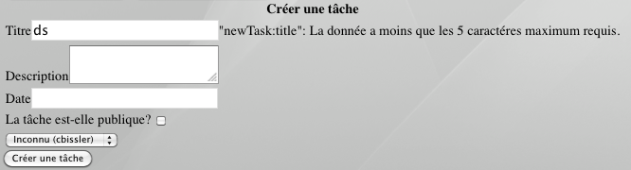

Faire l’équivalent avec un validateur personnalisé.

Ajouter la méthode validateTitle() dans TaskController

public void validateTitle(FacesContext ctx, UIComponent ui, Object obj)

throws ValidationException {

if (obj != null){

if (((String)obj).length()<5)

throw new ValidationException("Erreur le titre ne doit pas comporter moins de 5 caractères");

}

}

Puis l’appel :

<h:inputText id="title" value="#{taskController.currentTask.title}" required="#{true}" validator="#{taskController.validateTitle}"/>

Tester le formulaire et l ‘affichage des erreurs de saisie.

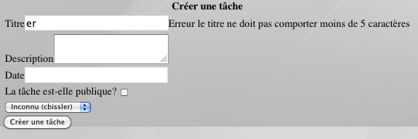

1. Validation des champs grâce à JSR 303

Gérer la validation de la classe métiers Task grâce la normalisation *Bean Validation* (JSR303). Le titre de la tâche sera obligatoire et devra contenir de 5 et 15 caractères. La description devra contenir un maximum de 30 caractères.

Commencer par ajouter la dépendance dans le pom.xml du module domain-beans

<dependency>

<groupId>javax.validation</groupId>

<artifactId>validation-api</artifactId>

<version>1.0.0.GA</version>

<scope>provided</scope>

</dependency>

Dans Task.java du module domain-beans, ajouter les annotations

@Column(nullable = false)

**@NotNull**

**@Size(max = 15, min = 5)**

private String title;

**@Size(max = 30)**

private String description;

Sur le module domain-beans

mvn install

Tester le formulaire et l ‘affichage des erreurs de saisie.

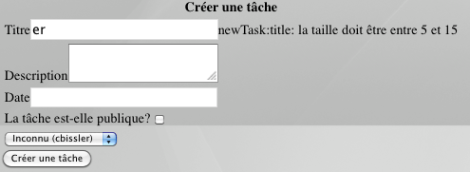

1. Amélioration du formulaire : édition et suppression

Ajouter un bouton d’édition et un bouton de suppression d’une tâche dans le tableau listant les tâches.

 Dans TaskController ajouter la propriété taskToEditOrDelete de type Task ainsi que les accesseurs correspondants.

private Task taskToEditOrDelete=null;

[...]

public Task getTaskToEditOrDelete() {

return taskToEditOrDelete;

}

public void setTaskToEditOrDelete(Task taskToEditOrDelete) {

this.taskToEditOrDelete = taskToEditOrDelete;

}

Puis les méthodes deleteTask() et editTask()

public void deleteTask() {

**getDomainService().deleteTask(currentTask);**

taskToEditOrDelete=new Task();

sortedTasks = getDomainService().getTasks();

}

public void editTask() {

currentTask = taskToEditOrDelete;

taskToEditOrDelete=new Task();

sortedTasks = getDomainService().getTasks();

}

Dans taskManager.xhtml ajouter les deux boutons Editer et Supprimer pour chaque tâche

<h:commandButton action="#{taskController.editTask}" value="#{msgs['TASK.MANAGER.EDIT.TASK']}">

**<f:setPropertyActionListener value="#{task}" target="#{taskController.taskToEditOrDelete}"/>**

</h:commandButton>

<h:commandButton action="#{taskController.deleteTask}" value="#{msgs['TASK.MANAGER.DELETE.TASK']}">

**<f:setPropertyActionListener value="#{task}" target="#{taskController.taskToEditOrDelete}"/>**

</h:commandButton>

On notera l’utilisation de la balise <f:setPropertyActionListener pour mapper la tâche à éditer ou à supprimer sur une propriété du contrôleur.

1. Ajout de fonctions Ajax pour l’ergonomie

Ajouter l’affichage en direct via ajax de ce qui a été tapé dans le titre de la tâche.

JSF permet l’ajout de fonction ajax de bas niveau.

Ajouter <f :ajax dans taskManager.xhtml

<h:inputText id="title" value="#{taskController.currentTask.title}" required="#{true}">

<f:ajax event="keyup" render="outAjax" />

</h:inputText>

<h:outputText id="outAjax" value="#{taskController.currentTask.title}" />

Des librairies propose des composant JSF intégrant directement par exemple :

Ajouter un champ texte pour indiquer l’uid du User attaché à la tâche et proposer une auto-complétion Ajax qui proposera les utilisateurs existants déjà en base.

A faire pour le plaisir ☺

1. Gestion des exceptions
2. L’affichage des exceptions

Adapter la vue des exception actuelle afin qu’elle affiche les informations qui nous intéressent par exemple, la pile d’erreurs java complète.

Pour cela créer, un bouton sur la page d’accueil de l’application welcome.xhtml et dont l’action génèrera forcément une exception.

<h:commandButton action="#{**taskController.genereException**}" value="#{msgs['GENERATE.EXCEPTION']}"/>

Accompagné de

public void **genereException**() throws **Exception** {

**throw new Exception**("Bonjour je suis une erreur !");

}

Dans la vue des exceptions exceptions/exception.xhtml

[…]

<e:subSection value="FULL TRACE" />

<h:outputText value="#{**exceptionController.exceptionStackTrace**}"/>

<hr/>

[…]

Tester

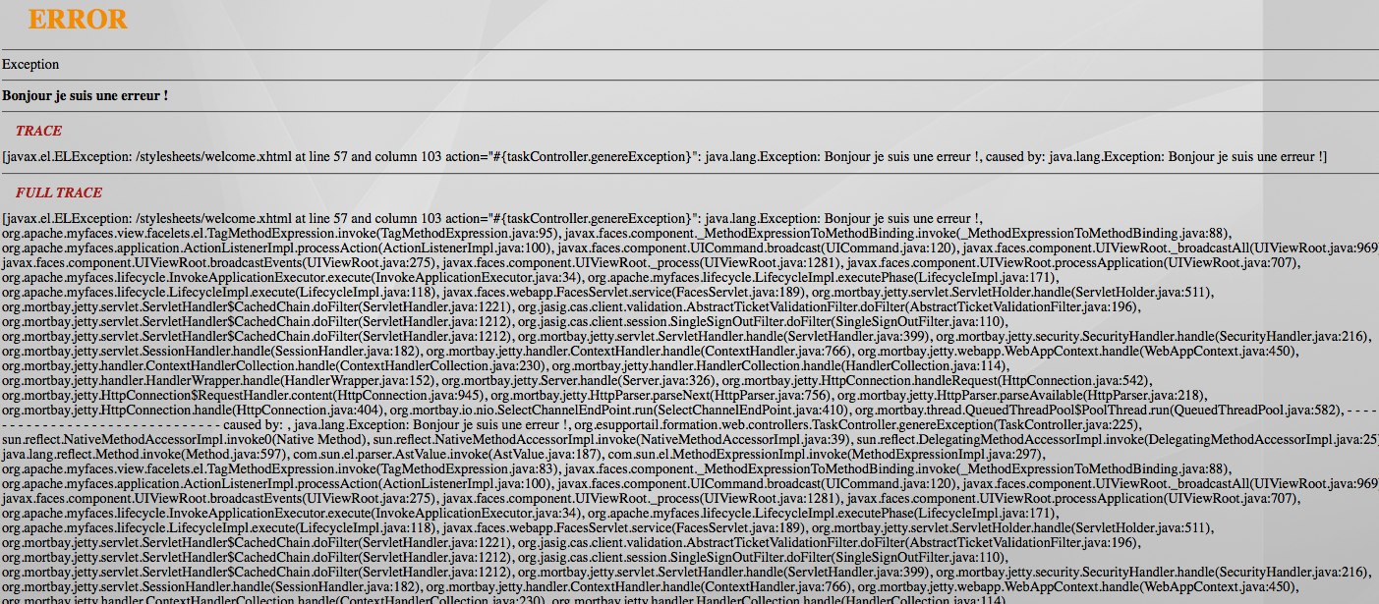

On notera que le bouton de retour ne fonctionne pas correctement car il manque la regle de navigation correspondant à l’issue applicationRestarted

<navigation-case>

<from-outcome>**applicationRestarted**</from-outcome>

<to-view-id>/stylesheets/welcome.xhtml</to-view-id>

<redirect/>

</navigation-case>

Créer une nouvelle exception de type TaskException pour laquelle on souhaitera un affichage différent de l’erreur à l’utilisateur. Configurer l'application pour utiliser cette nouvelle vue en cas d'exception.

Créer la classe TaskException :

package org.esupportail.formation.web.exceptions;

public class TaskException extends Exception {

public TaskException() {

super();

}

public TaskException(String message) {

super(message);

}

}

Pour cela créer, un nouveau bouton sur la page d’accueil de l’application welcome.xhtml et dont l’action génèrera forcément une *TaskException*.

<h:commandButton action="#{**taskController.genereTaskException**}" value="#{msgs['GENERATE.TASK.EXCEPTION']}"/>

Accompagné de

public void **genereTaskException**() throws **TaskException** {

//imaginons un code qui génère une TaskException

throw new **TaskException**("Moi je suis une Task Exception !");

}

Créer une nouvelle vue pour ce type d’exception, exceptions/task-exception.xhtml qui proposera par exemple un affichage simplifié.

Ajouter une nouvelle entrée à *exceptionViews* (mapping entre le type de l’exception et la vue) au niveau de la configuration du service de gestion des exceptions properties/exceptionHandling/exceptionHandling.xml

<bean id="exceptionServiceFactory"

class="org.esupportail.commons.services.exceptionHandling.CachingEmailExceptionServiceFactoryImpl"

parent="abstractApplicationAwareBean"

>

<property name="smtpService" ref="smtpService" />

<property name="recipientEmail" value="${exceptionHandling.email}" />

<property name="**exceptionViews**" >

<map>

<entry key="java.lang.Exception" value="go_exception" />

**<entry key="org.esupportail.formation.web.exceptions.TaskException" value="go_task_exception" />**

</map>

</property>

<property name="logLevel" value="${exceptionHandling.logLevel}"/>

<property name="cacheManager" ref="cacheManager" />

<property name="cacheName" value="" />

</bean>

Enfin ajouter la règle navigation correspondante

<navigation-case>

<from-outcome>**go_task_exception**</from-outcome>

<to-view-id>/stylesheets/exceptions/**task-exception.xhtml**</to-view-id>

<redirect/>

</navigation-case>

Tester

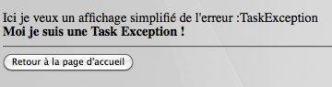

On constate que le service de gestion des exceptions offre aussi la possibilité de recevoir par e-mail les exceptions survenues (avec un mécanisme de cache).

Il faudra alors configurer le service STMP (cf. le chapitre suivant)

Et préciser dans config.properties

exceptionHandling.email=celine.didier@uhp-nancy.fr

Enfin on améliorera notre application en réinitialisant les contrôleurs en cas d’exception.

Implémenter la méthode reset dans le contrôleur TaskController :

@Override

public void reset() {

super.reset();

currentTask = new Task();

taskToEditOrDelete = new Task();

System.out.println("Reset task controller");

}

Tester en éditant une tâche puis en provoquant l’exception.

1. Envoi d’e-mail
2. Ajout des fonctionnalités d’e-mail

Configuration.

exceptionHandling.email=celine.didier@uhp-nancy.fr

smtp.host=smtp.uhp-nancy.fr

smtp.port=25

smtp.charset=utf-8

smtp.fromEmail=celine.didier@uhp-nancy.fr

smtp.fromName=Esup-Formation Application

smtp.interceptAll=true

smtp.interceptEmail=celine.didier@uhp-nancy.fr

smtp.interceptName=Céline DIDIER

smtp.notInterceptedAddresses=

smtp.testEmail=celine.didier@uhp-nancy.fr

smtp.testName=Céline DIDIER

Tester en provoquant une exception

2011-10-16 19:26:40,676 ERROR [org.esupportail.commons.services.application.SimpleApplicationServiceImpl] - property quickStart is not set!

2011-10-16 19:26:40,830 ERROR [org.esupportail.commons.services.exceptionHandling.CachingEmailExceptionServiceImpl] - javax.el.ELException: /stylesheets/welcome.xhtml at line 57 and column 104 action="#{taskController.genereException}": java.lang.Exception: **Bonjour je suis une erreur !**

2011-10-16 19:26:40,831 ERROR [org.esupportail.commons.services.exceptionHandling.CachingEmailExceptionServiceImpl] - caused by: java.lang.Exception: Bonjour je suis une erreur !

[...]

2011-10-16 19:26:45,836 INFO [org.esupportail.commons.services.smtp.SmtpUtils] - **an email has been sent to** **'=?UTF-8?Q?C=C3=AF=C2=BF=C2=BDline_DIDIER_=28normally_sent?= =?UTF-8?Q?_to_celine=2Edidier=40uhp-nancy=2Efr=29?= <celine.didier@uhp-nancy.fr>'**.

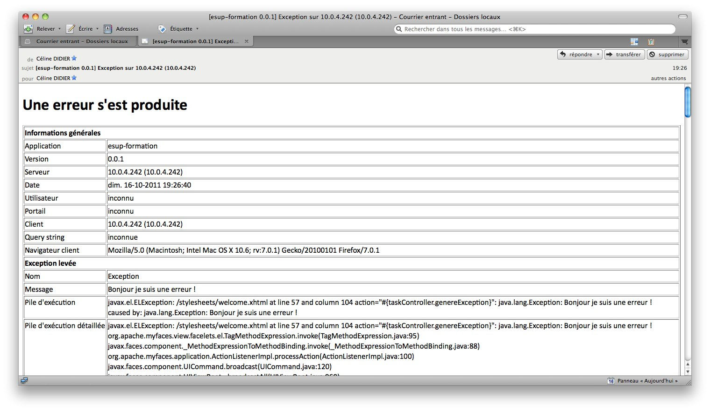

Ajouter l’envoi d’un e-mail à chaque création d’une nouvelle tâche

Injecter smtpService au TaskController

<bean id="taskController"

class="org.esupportail.formation.web.controllers.TaskController"

parent="abstractContextAwareController"

scope="session"

>

<property name="authenticator" ref="authenticator"/>

<property name="urlGenerator" ref="servletUrlGenerator"></property>

<property name="smtpService" ref="smtpService"/>

</bean>

public void addTask() {

System.out.println("ADD"+currentTask.getId());

getDomainService().addTask(currentTask);

try {

**smtpService.send**(new InternetAddress("celine.didier@uhp-nancy.fr"),

"CREATION D'UNE TACHE",

"<b>Une nouvelle tâche vient d'être crée</b><br/>"+ currentTask.getTitle()+"<br/>"+currentTask.getDescription(),

"**Une nouvelle tâche vient d'être crée**\n\n"+ currentTask.getTitle()+"\n"+currentTask.getDescription());

} catch (AddressException e) {

}

currentTask=new Task();

sortedTasks = getTasksFromDomainService();

}

2011-10-16 19:49:49,696 INFO [org.esupportail.commons.services.smtp.SmtpUtils] - an email has been sent to '=?UTF-8?Q?C=C3=AF=C2=BF=C2=BDline_DIDIER_=28normally_sent?= =?UTF-8?Q?_to_celine=2Edidier=40uhp-nancy=2Efr=29?= <celine.didier@uhp-nancy.fr>'.

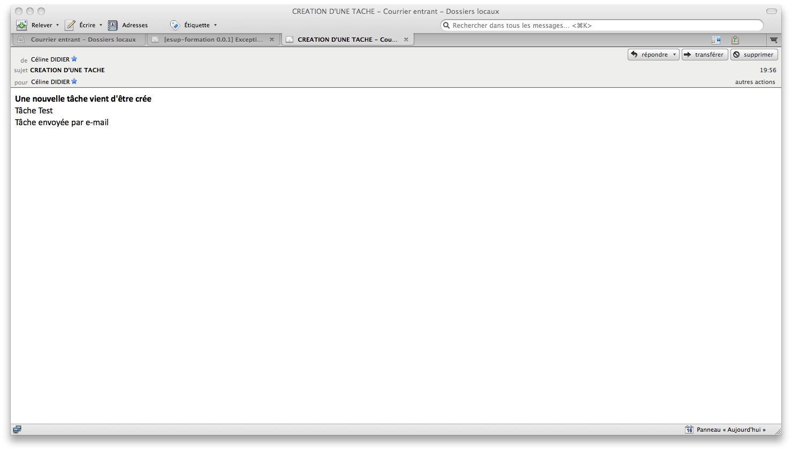

1. Authentification
2. Mettre en place une authentification CAS

Activer l’authentification CAS et faire en sorte qu’elle ne soit demandée que sur les pages de gestion des tâches et des utilisateurs, la page d’accueil sera publique et affichera la liste des tâches publiques.

Pour vérifier que l’on est authentifié on affichera dans le menu le login de la personne connecté sinon on affichera « invité »

Démarrer le serveur *CAS* installé sur las machine virtuelle en lançant le script start.sh situé dans home/esup/

Créer un contrôleur intitulé userController qui se chargera de la gestion des utilisateurs de notre application

Injecter dans ce contrôleur le bean authenticator déclaré dans le module domain-services.

Pour cela adapter le fichier src/main/resources/META-INF/esup-formation-domain-services-auth.xml afin que le service d’authentification soit de type CAS :

<bean id="authenticator" lazy-init="true" class="org.esupportail.formation.services.auth.AuthenticatorImpl">

<property name="authenticationService" ref="servletAuthenticationService" />

</bean>

<bean id="servletAuthenticationService" lazy-init="true"

class="org.esupportail.commons.services.authentication.**CasFilterAuthenticationService**">

</bean>

Puis sur le module domain-services :

mvn install

Déclarer le contrôleur :

<bean id="userController"

class="org.esupportail.formation.web.controllers.UserController"

parent="abstractContextAwareController"

scope="session">

<property name="authenticator" ref="authenticator"/>

</bean>

Ajouter la vue userManager.xhtml (ainsi que la navigation nécessaire + un lien dans le menu) qui nous permettra par la suite d’ajouter/modifier/supprimer des utilisateurs. Pour l’instant, ne faire afficher qu’un texte indiquant qu’on est bien dans la gestion des utilisateurs.

Dans web.xml

<filter>

<filter-name>CAS Authentication Filter</filter-name>

<filter-class>org.jasig.cas.client.authentication.AuthenticationFilter</filter-class>

<init-param>

<javaee:param-name>casServerLoginUrl</javaee:param-name>

<javaee:param-value> **https://localhost/cas/login**</javaee:param-value>

</init-param>

<init-param>

<javaee:param-name>serverName</javaee:param-name>

<javaee:param-value>http://localhost:8080</javaee:param-value>

</init-param>

</filter>

<filter-mapping>

<filter-name>CAS Authentication Filter</filter-name>

<url-pattern>**/stylesheets/taskManager.xhtml**</url-pattern>

</filter-mapping>

<filter-mapping>

<filter-name>CAS Authentication Filter</filter-name>

<url-pattern>**/stylesheets/userManager.xhtml**</url-pattern>

</filter-mapping>

<filter>

<filter-name>CAS Validation Filter</filter-name>

<filter-class>org.jasig.cas.client.validation.Cas10TicketValidationFilter</filter-class>

<init-param>

<javaee:param-name>casServerUrlPrefix</javaee:param-name>

<javaee:param-value>**http://localhost/cas**</javaee:param-value>

</init-param>

<init-param>

<javaee:param-name>serverName</javaee:param-name>

<javaee:param-value>http://localhost:8080</javaee:param-value>

</init-param>

</filter>

<filter-mapping>

<filter-name>CAS Validation Filter</filter-name>

<url-pattern>/*</url-pattern>

</filter-mapping>

On pourra déplacer les fichiers taskManager et userManager.xhtml dans un sous répertoire afin de filtrer plus proprement la partie privée de la façon suivante :

<url-pattern>/stylesheets/private/*</url-pattern>

Ajouter l’affiche du Login de la personne authentifiée :

<h:outputText

value="#{msgs['CURRENT.USER']} #{userController.currentUserLogin}" />

Avec dans userController:

public String getCurrentUserLogin(){

try {

if (authenticator.getUser()!=null)

return **authenticator.getUser().**getLogin();

else

return "Invité";

} catch (Exception e) {

return "Invité";

}

}

Tester l’authentification.

Adapter la page d’accueil et la page de gestion des tâches pour qu’elles affichent respectivement les tâches publiques et les tâches de l’utilisateur connecté.

1. Création de boutons de connexion et déconnexion

Faire en sorte que le menu ne s’affiche que pour une personne authentifiée et s’accompagne d’un bouton de déconnexion. Dans le cas contraire seul un bouton de connexion sera proposé.

On ajoutera dans la vue les boutons :

<h:outputText value="#{msgs['CURRENT.USER']} #{userController.currentUserLogin}" **rendered="#{userController.userLogged}"**/>

[<h:commandLink action="#{taskController.goToTaskManagerPage}"><h:outputText value="#{msgs['USER.LOGIN']}"

**rendered="#{! userController.userLogged}"**/></h:commandLink>

<h:commandLink action="#{userController.goLogout}"><h:outputText value="#{msgs['USER.LOGOUT']}" **rendered="#{userController.userLogged}"/></**h:commandLink>

]

Et les rendered sur les lien

<h:commandLink action="#{taskController.goToTaskManagerPage}" **rendered="#{userController.userLogged}"**><h:outputText value="#{msgs['TASK.MANAGER']}"/></h:commandLink></li>

<h:commandLink action="#{userController.goToUserManagerPage}" **rendered="#{userController.userLogged}"**><h:outputText value="#{msgs['USER.MANAGER']}"/></h:commandLink>

Dans userController :

public boolean isUserLogged(){

try {

if (**authenticator.getUser()!=null**)

return true;

else

return false;

} catch (Exception e) {

return false;

}

}

public String goLogout(){

try {

**getSessionController().logout();**

} catch (IOException e) {

e.printStackTrace();

}

return "go_home";

}

Quelques traductions et css plus tard…

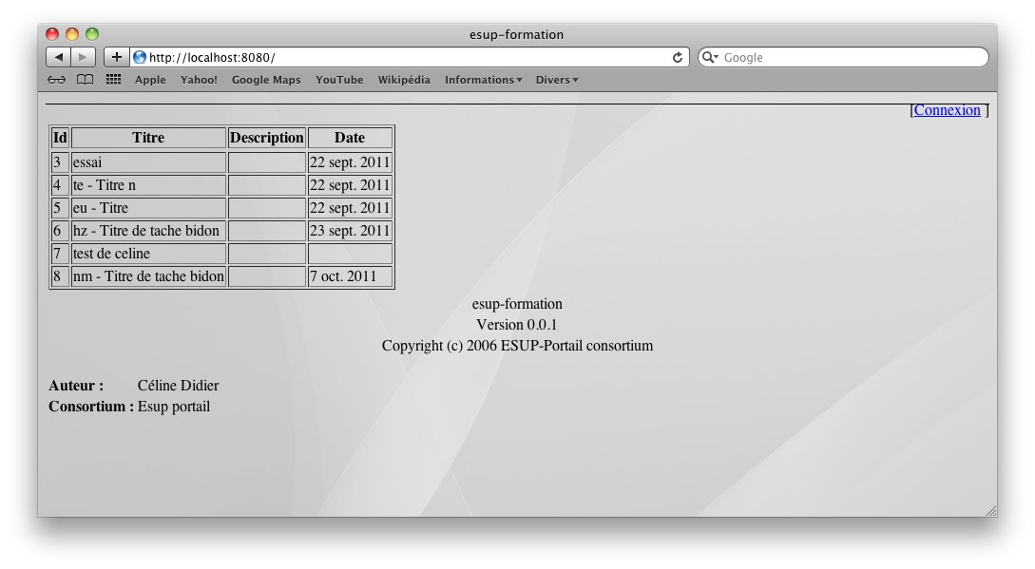

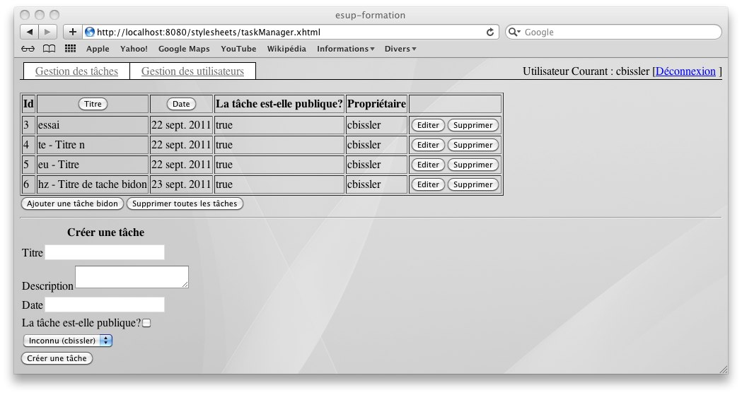

Pour améliorer on pourra faire en sorte que le logout entraine un logout du serveur CAS grâce à une redirection, comme dans l’exemple suivant :

<https://sourcesup.cru.fr/scm/viewvc.php/trunk/src/org/esupportail/reunion/web/controllers/SessionController.java?root=esup-reunion>

On aura dans le web.xml

<filter>

<filter-name>CASLogout</filter-name>

<filter-class>org.jasig.cas.client.session.SingleSignOutFilter</filter-class>

</filter>

[…]

<filter-mapping>

<filter-name>CASLogout</filter-name>

<url-pattern>/*</url-pattern>

</filter-mapping>

1. Accès à un annuaire LDAP

Esup-commons propose un certains nombre d’objets facilitant l’accès à un annuaire LDAP.

# Paramétrage du LDAP

Ajouter la dépendance vers le module LDAP de *esup-commons* dans le module où vous eu aurez besoin et créer un fichier de configuration spring spécifique pour la gestion du LDAP.

Dans le fichier pom.xml :

<dependency>

<groupId>org.esupportail</groupId>

<artifactId>esup-commons2-ldap</artifactId>

<version>${esupcommons.version}</version>

<exclusions>

<exclusion>

<artifactId>spring-tx</artifactId>

<groupId>org.springframework</groupId>

</exclusion>

</exclusions>

</dependency>

Un conflit de librairies nous oblige à exclure ici la librairie spring-tx

Dans le module domain-services créer le fichier src/main/resources/META-INF/esup-formation-domain-services-ldap.xml

Le bean de connexion à l’annuaire LDAP utilise le ldapTemplate de spring.

[…]

<bean id="ldapUserService"

class="org.esupportail.commons.services.ldap.SearchableLdapUserServiceImpl" lazy-init="true">

**<property name="i18nService" ref="i18nService"/>**

**<property name="ldapTemplate" ref="ldapTemplate"/>**

<property name="dnSubPath" value="${ldap.dnSubPath}"/>

<property name="idAttribute" value="**${ldap.uidAttribute}**"/>

<property name="attributesAsString" value="**${ldap.attributes}**"/>

<property name="searchAttribute" value="**${ldap.searchAttribute}**"/>

<property name="searchDisplayedAttributesAsString" value="**${ldap.searchDisplayedAttributes}**" />

<property name="cacheManager" ref="cacheManager"/>

<property name="cacheName" value=""/>

<property name="testFilter" value="**${ldap.testFilter}**" />

</bean>

<bean id="**ldapTemplate**"

class="**org.springframework.ldap.core.LdapTemplate**"

lazy-init="true">

**<property name="contextSource" ref="contextSource"/>**

</bean>

<bean id="**contextSource**"

class="org.esupportail.commons.services.ldap.MultiUrlLdapContextSource" lazy-init="true">

<property name="url" value="**${ldap.url}**"/>

<property name="userDn" value="**${ldap.userDn}**"/>

<property name="password" value="**${ldap.password}**"/>

<property name="base" value="**${ldap.base}**"/>

<property name="baseEnvironmentProperties">

<map>

<entry key="com.sun.jndi.ldap.connect.timeout"

value="**${ldap.connectTimeout}**" />

</map>

</property>

</bean>

[…]

* Récupérer le fichier esup-formation-domain-services-ldap.xml–exo28

On ajoutera l’import au niveau de du contexte d’application

<import resource="classpath*:META-INF/esup-formation-domain-services-ldap.xml" />

… et les propriétés dans config.properties

ldap.url=ldap://localhost:389

ldap.userDn=

ldap.password=

ldap.base=dc=univ,dc=fr

ldap.dnSubPath=ou=people

ldap.uidAttribute=uid

ldap.displayNameAttribute=displayName

ldap.emailAttribute=mail

ldap.searchAttribute=cn

ldap.attributes=cn,displayName,sn,mail,employeeType,department,homeDirectory

ldap.searchDisplayedAttributes=cn,sn,mail,displayName,employeeType,department

# Recherche et utilisation de l’annuaire

1. Recherche des informations d’une personne dans le LDAP

Au moment où l’utilisateur se connecte sur notre application, faire en sorte que celle-ci renseigne la propriété displayName de l’objet user par la concaténation du nom et du prénom de l’utilisateur récupérés dans l’annuaire LDAP.

Dans le bean Authenticator du module domain-services déclarer une propriété de type LdapUserService qui sera renseignée par le mécanisme d’injection *spring*.

Les tests unitaires mis en place dans les exercices précédents vont maintenant échouer à cause des fichiers de configuration spring qu’il aurait fallu ajouter dans les répertoires de test. Pour palier ce problème nous allons passer outre

* Clique droit sur le projet esup-formation-domain-services > Run As > 5 Maven build…
* Saisir un nom de tâche et goals : "install" et cocher "skip Tests"

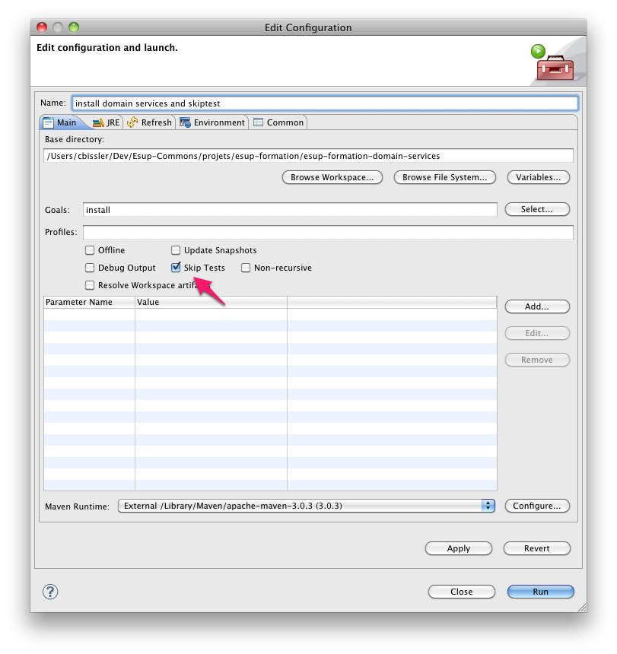

Dans la classe AuthenticatorImpl adapter la méthode getUser().

public User getUser() throws Exception {

[...]

if (AuthUtils.CAS.equals(authInfo.getType())) {

if (logger.isDebugEnabled()) {

logger.debug("CAS authentication");

}

User user = new User();

user.setLogin(authInfo.getId());

**LdapUser uLdap=ldapUserService.getLdapUser(user.getLogin());**

**String displayName=uLdap.getAttribute("cn");**

**user.setDisplayName(displayName);**

storeToSession(authInfo, user);

return user;

}

Du coté de la vue getCurrentUserLogin() deviendra getCurrentUserName()

public String getCurrentUserName(){

try {

if (authenticator.getUser()!=null)

if(**authenticator.getUser().getDisplayName()**!=null)

return **authenticator.getUser().getDisplayName()**;

else

return **getString("USER.UNKNOWN",authenticator.getUser().getLogin());**

else

return getString("USER.GUEST");

} catch (Exception e) {

return getString("USER.GUEST");

}

}

Que l’on appellera de la même manière

<h:outputText value="#{msgs['CURRENT.USER']} #{userController.currentUserName}" rendered="#{userController.userLogged}"/>

Tester

1. Recherche d’une ou plusieurs personnes dans l’annuaire

Compléter la page de gestion des utilisateurs en ajoutant une recherche des utilisateurs dans l’annuaire qui affichera pour résultat une liste de personnes avec pour chaque entrée un bouton qui nous permettra d’importer l’utilisateur dans la base de donnée de l’application.

Pour réaliser cela il faudra :

* Créer un formulaire de recherche dans userManager.xhtml
* Ajouter un tableau qui affichera les résultats
* Ajouter les variables nécessaires à UserController
* Injecter le LdapUserService
* Déclarer une méthode de recherche

public void searchUserInLdap(){

List<LdapUser> listOfLdapUser = **ldapUserService.getLdapUsersFromToken**(searchUser);

resultSearch=new ArrayList<User>();

for (LdapUser ldapUser : listOfLdapUser) {

User user=new User();

user.setLogin(ldapUser.getAttribute("uid"));

user.setDisplayName(ldapUser.getAttribute("displayName"));

resultSearch.add(user);

}

}

* Et une méthode d’ajout

public void addUserFromLdap(){

**getDomainService().addUser(chosenUser);**

}

Tester en recherchant "ens" ou "Antoine".

1. Gestion des URL
2. Création d’un lien direct

Ajouter un page qui affiche le détail d’une tâche et qui propose une URL d’accès direct à cette tâche.

Pour cela créer une nouvelle vue qui affichera le détail d’une tâche ainsi qu’un lien sur chaque ligne du taskManager qui appellera cette vue.

Il faudra ajouter une méthode permettant de récupérer une tâche à partir de son identifiant au niveau de la couche domaine

La page de détail devra afficher le titre, la description, la date etc. de la tâche ainsi qu’une URL construite grâce à la classe UrlGenerator de esup-commons.

Dans le module de vue web-jsf-servlet créer le répertoire src/main/resources/properties/deeplinking

Créer ensuite le fichier urlGenerator.xml qui permettra de configurer la génération de l’url en suivant ce modèle.

<bean id="servletUrlGenerator" class="org.esupportail.commons.services.urlGeneration.ServletUrlGeneratorImpl" lazy-init="true">

<property

name="servletGuestUrl"

value="**http://localhost:8080/stylesheets/welcome.xhtml**" />

</bean>

On ne paramétrera pour l’instant que l’URL permettant un accès non authentifié.

Dans un cas réel on préfèrera passer par une variable positionnée dans un fichier de properties afin qu’un exploitant n’ait pas à venir dans ce fichier pour adapter l’URL au moment de l’installation

Ainsi que le fichier deepLinking.xml qui permettra de configurer le UrlPatternDescriptor nécessaire au décryptage de l’url, au traitement des paramètres et à la redirection.

<bean id="urlTaskDetail" class="org.esupportail.commons.jsf.UrlPatternDescriptor">

<property name="params">

<list>

<value>**taskId**</value>

</list>

</property>

<property name="actionBinding" >

<bean class="org.esupportail.commons.jsf.ActionBinding">

<property name="action" value="**taskController.goUrlTask**"/>

<property name="args">

<list><value>**java.lang.String**</value></list>

</property>

</bean>

</property>

</bean>

Pour des question de simplification, on choisi un argument de type String pour le passage de paramètre. En effet, on évite ainsi les problèmes de cast et de conversion des types simples (long, ient etc.) au niveau de la signature de la méthode qui sera appelée par EL.

On pensera à ajouter l’import de ces fichiers dans ApplicationContext.xml

Enfin, dans TaskController ajouter :

* La méthode qui fourni l’URL

public String getUrlTask(){

Map<String, String> params = new HashMap<String, String>();

params.put("taskId", new Long(taskId).toString());

String url = **getUrlGenerator().guestUrl(params);**

return url;

}

On pensera à injecter le bean urlGenerator au niveau du contrôleur

* La méthode qui redirige positionne le taskId et redirige vers la bonne page

public String goUrlTask(String taskId){

this.taskId = new Long(taskId).longValue();

detailledTask = **getTaskFromDomainService(new Long(taskId).longValue());**

return "go_taskDetailPage";

}

On utilisera un filtre JSF proposé par esup-commons pour faire la redirection à partir de l’UrlPatternDescriptor.

Ainsi on ajoutera dans /src/main/webapps/webapp/WEB-INF/faces-config.xml

<lifecycle>

<phase-listener>org.esupportail.commons.jsf.ResourceBundlePhaseListener</phase-listener>

<phase-listener>org.esupportail.commons.jsf.DeepLinkingPhaseListener</phase-listener>

</lifecycle>

On pourra améliorer en proposant des URL qui nécessitent de passer par une authentification CAS.

Voir correction exo30bis

1. Webservices

# CXF

1. Exposer un webservice CXF

Nous allons exposer l’interface domainService comme un webservice qui pourra être appelé par un programme tiers.

Créer une méthode du service domaine qui affichera les 10 dernières taches d’un utilisateur.

Dans le fichier pom.xml du module domain-service ajouter les dépendances nécessaires.

<dependency>

<groupId>org.esupportail</groupId>

<artifactId>esup-commons2-ws-cxf</artifactId>

<version>${esupcommons.version}</version>

<type>pom</type>

</dependency>

<dependency>

<groupId>org.esupportail</groupId>

<artifactId>esup-commons2-rs-cxf</artifactId>

<version>${esupcommons.version}</version>

<type>pom</type>

</dependency>

Puis dans l’interface domainService

[…]

import javax.jws.WebService;

[…]

**@WebService**

public interface DomainService extends Serializable {

Ajouter dans le fichier de configuration *spring* src/main/resources/META-INF/esup-formation/domain-service-domain.xml

[…]

xmlns:util="http://www.springframework.org/schema/util"

xmlns:aop="http://www.springframework.org/schema/aop"

xmlns:tx="http://www.springframework.org/schema/tx"

**xmlns:jaxws="http://cxf.apache.org/jaxws"**

xsi:schemaLocation="http://www.springframework.org/schema/beans http://www.springframework.org/schema/beans/spring-beans-3.0.xsd

http://www.springframework.org/schema/aop http://www.springframework.org/schema/aop/spring-aop-3.0.xsd

http://www.springframework.org/schema/util http://www.springframework.org/schema/util/spring-util-3.0.xsd

http://www.springframework.org/schema/tx http://www.springframework.org/schema/tx/spring-tx-3.0.xsd

**http://cxf.apache.org/jaxws http://cxf.apache.org/schemas/jaxws.xsd**">

[…]

<import resource="classpath:META-INF/cxf/cxf.xml" />

<import resource="classpath:META-INF/cxf/cxf-extension-soap.xml" />

<import resource="classpath:META-INF/cxf/cxf-servlet.xml" />

<jaxws:endpoint id="domainService.remoteService" implementor="#domainService"

address="/DomainService">

</jaxws:endpoint>

[…]

Les fichiers de configuration cxf importés ici sont embarqué dans les jar cxf

Enfin il va falloir déclarer la servlet CXF au niveau de fichier web.xml de la vue.

<servlet>

<servlet-name>CXFServlet</servlet-name>

<servlet-class>

org.apache.cxf.transport.servlet.CXFServlet

</servlet-class>

<load-on-startup>1</load-on-startup>

</servlet>

<servlet-mapping>

<servlet-name>CXFServlet</servlet-name>

<url-pattern>/services/*</url-pattern>

</servlet-mapping>

Tester l’URL : http://localhost:8080/services

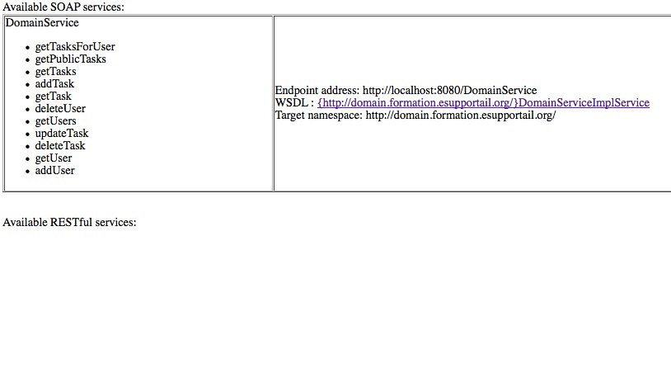

Et http://localhost:8080/services/DomainService?wsdl

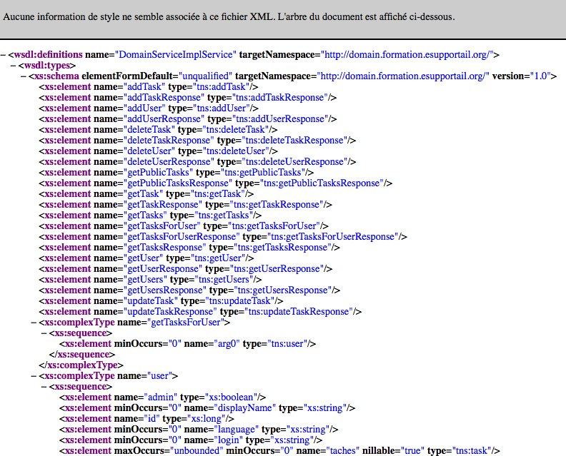

1. Interroger un webservice

Nous allons maintenant interroger ce webservice

# JSON

1. Déploiement en Portlet
2. Distribuer une application
3. Légende Chapitre

# Titre niveau 1

## Titre niveau 2

### Titre niveau 3

1. Titre

Sujet de l’exercice

Normal

* Navigation > de > ce > style
* Tips, astuces et gain de temps
* http://urlquelconque

Nom de fichier ou chemin/comme/ceci

Nom de projet ou de module Maven

Nom de classe ou package

Nom de méthode ou de variable

Ligne de commande ou run eclipse

Lignes de script Java, html, xml etc

Plusieurs lignes

Ligne de log

Plusieurs lignes

Alerte

Note

Infos

1. Index

Introduction 2

Sommaire 3

Index des exercices 5

Prise en main de l’environnement 7

1 La machine virtuelle 7

1.1 Présentation 7

1.2 Installation de la machine virtuelle 7

1.3 Démarrage 7

2 L’environnement de développement Eclipse 8

3 Découverte avec esup-example 8

3.1 Checkout depuis SVN 8

Exercice N°1 : Récupération d’un projet depuis SVN 8

3.2 Organisation des fichiers 9

3.3 Fonctionnement en modules Maven 10

3.4 Démarrage 13

Exercice N°2 : Lancement d’une application Maven 13

Création d’un projet 16

Exercice N°3 : Création d'un projet à partir de l’archetype Maven esup-blank 16

1 Création d'un projet maven à partir de blank 16

2 Un coup de ménage… 18

2.1 Premier lancement 18

2.2 Ménage dans les librairies JSF 20

2.3 Ménage des modules inutiles 21

Beans Spring 22

1 Le fichier de configuration principal 22

2 L’injection 22

Exercice N°4 : Instanciation d’un bean simple 23

3 Accès aux paramètres de configuration 25

Exercice N°5 : Personnalisation des configurations grâce à l’injection 25

Gestion des Logs et tests unitaires 27

1 Gestion des logs 27

1.1 Utilisation dans le code Java 27

1.2 Activation du mécanisme de log 27

2 Les test unitaires 27

Exercice N°6 : Test unitaire simple 28

Exercice N°7 : Test unitaire avancé 29

Accès aux données 32

Exercice N°8 : Création d’un objet métier simple. 32

1 L’objet métier 32

2 La couche DAO 32

2.1 Dans le module vue : 33

2.2 Dans le module dao : 34

3 La couche Services 34

4 Premiers tests d’écriture et lecture en base 36

4.1 Création d’un contrôleur 36

Exercice N°9 : Création d’une relation entre objets métiers 38

Exercice N°10 : Test de la couche domain dans un test unitaire 38

Les vues 40

1 Généralités 40

2 JSF 40

2.1 Les différentes librairies 40

2.2 Facelet 40

Exercice N°11 : Ajout d’un menu via un template facelet 40

2.3 Pages et navigation 41

Exercice N°12 : Ajout d’une nouvelle page avec règle de navigation 41

Exercice N°13 : Parcours d’un tableau 42

Internationalisation 46

1 Configuration 46

2 Déclaration et utilisation des entrées 46

Exercice N°14 : Déclaration et utilisation des entrées 46

2.1 Déclaration 46

2.1.1 Via un éditeur de texte 46

2.1.2 Via ResourceBundleEditor dans eclipse 46

2.2 Utilisation 47

2.2.1 Du côté de la vue 47

2.2.2 Du côté du code Java 47

3 Surcharge des entrées 47

Exercice N°15 : Surcharge d’un bundle 47

4 Définition des langages 48

Exercice N°16 : Ajout d’un langage 48

5 Les messages d’erreur par défaut de JSF 48

Formulaires et Validation 49

1 Formulaire et binding 49

Exercice N°17 : Création d’un formulaire de saisie simple 49

2 Les convertisseurs 50

Exercice N°18 : Utilisation d’un convertisseur prédéfini 50

Exercice N°19 : Création d’un convertisseur 51

3 Les validateurs 52

Exercice N°20 : Validation des champs grâce à un validateur 52

Exercice N°21 : Validation des champs grâce à JSR 303 53

Exercice N°22 : Amélioration du formulaire : édition et suppression 53

Exercice N°23 : Ajout de fonctions Ajax pour l’ergonomie 54

Gestion des exceptions 55

Exercice N°24 : Changer la vue des exceptions 55

Exercice N°25 : Réinitialiser un contrôleur après une exception 55

Authentification 56

Exercice N°26 : Mettre en place une authentification CAS 56

Exercice N°27 : Création de boutons de connexion et déconnexion 57

Accès à un annuaire LDAP 60

1 Paramétrage du LDAP 60

2 Recherche et utilisation de l’annuaire 61

Exercice N°28 : Recherche des informations d’une personne dans le LDAP 61

Exercice N°29 : Recherche d’une ou plusieurs personnes dans l’annuaire 63

Gestion des URL 64

Exercice N°30 : Création d’un lien direct 64

Envoi d’e-mail 66

Téléchargement des fichiers 67

Webservices 68

Déploiement en Portlet 69

Distribuer une application 70

Légende Chapitre 71

1 Titre niveau 1 71

1.1 Titre niveau 2 71

1.1.1 Titre niveau 3 71

Exercice N°31 : Titre 71

Index 72